Министерство образования Республики Беларусь
БЕЛОРУССКИЙ ГОСУДАРСТВЕННЫЙ УНИВЕРСИТЕТ
НАУЧНО-ИССЛЕДОВАТЕЛЬСКОЕ УЧРЕЖДЕНИЕ
"Институт прикладных физических проблем имени А.Н. Севченко"

УТВЕРЖДАЮ
Директор НИИ ПФП
имени А.Н. Севченко БГУ
_____________ П.В. Кучинский
"__" _____________ 2015 г.
М.П.

единая информационная система
государственной статистики республики беларусь
подсистема сбора и обработки первичных статистических данных
Комплекс программно-технологических средств формирования государственной статистической отчетности респондентами в электронном формате
модуль "МП Респондента"
Руководство пользователя

БАСР.00001-08-08-31
(версия 08)
на __ листах

2015
Содержание

О руководстве 4
1. Описание модуля "МП Респондента" 6
2. Структура модуля "МП Респондента" 7
2.1 ПО "Электронный Респондент" 7
2.2 СУБД Firebird 8
2.3 ПО КЗИ "Авест" 8
3. Установка компонент модуля "МП Респондента" 10
4. Начало работы 11
5. Загрузка форм ГСН, списков сертификатов и ПО "Электронный Респондент" 13
5.1 Связь с принимающим центром 13
5.2 Загрузка обновлений компонент (ПО, СОС и СОК) и синхронизация даты и времени 15
5.3 Загрузка форм ГСН 16
6. Создание и редактирование отчетов по форме ГСН 20
6.1 Ведение справочника ОКПО 20
6.2 Создание отчета формы ГСН 21
6.3 Редактирование версии отчета 23
6.4 Редактирование отчета после модификации справочников 24
6.5 Функциональный блок "Описание текущего отчета" 26
6.6 Функциональный блок "Разделы и таблицы" 27
6.7 Функциональный блок "Структура таблицы" 28
6.8 Панель инструментов "Редактирование отчета" 31
6.9 Сохранение отчета 31
6.10 Получение протокола контроля 32
6.11 Формирование печатной копии отчета 35
6.12 История версий отчета 38
6.13 Удаление отчета 40
7. Операции над отчетами 41
7.1 Состояние отчета 42
7.2 Отправка отчета и получение квитанции 44
7.3 Авторизация пользователя в ПО криптографической защиты информации 46
7.4 Получение квитанции по отчету 47
8. Экспорт макетов, отчетов и квитанций в XML документ 52
9. Дополнительные функциональные возможности 55
9.1 Дополнительное меню, подсказки 55
9.2 Изменение блоков 55
9.3 Изменение ширины колонок 57
9.4 Изменение размеров выпадающих списков 57
9.5 Дополнительная панель инструментов окна "Редактирование отчета" 58
9.6 Дополнительные кнопки блока 59
9.7 Фильтрация 59
9.8 Конструктор фильтров 61
9.9 Сортировка 64
9.10 Удаление текущей формы ГСН 64
9.11 Обновление 65
9.12 Информация о программе 65
10. Проблемы при работе с приложением 66

О руководстве
Данное руководство предназначено для респондентов, представляющих статистическую отчетность в электронном формате с использованием модуля "МП Респондента".
В руководстве представлены сведения, необходимые для знакомства со всеми возможностями, функциями и условиями работы программного обеспечения "Электронный Респондент", входящего в состав модуля "МП Респондента", обеспечивающего многопользовательский режим работы комплекса программно-технологических средств формирования государственной статистической отчетности респондентами в электронном формате.
Для комфортной работы с документацией примите во внимание следующие обозначения:
Обозначение | Комментарий
Внимание | Указывает на предупреждения, дополнительные условия или инструкции, которые должны быть полностью соблюдены.
Замечание | Информация, на которую надо обратить внимание.
Совет | Указывает на дополнительную информацию или совет.
/…/ | Ссылка на другую главу.
В руководстве используются следующие сокращения:
Сокращение | Полное наименование
БД | База данных
Белстат | Национальный статистический комитет Республики Беларусь
ГСН | Государственное статистическое наблюдение
ЕСН | Единица статистического наблюдения
ОКПО | Общестатистический код предприятий и организаций
ПО | Программное обеспечение
ПО КЗИ "Авест" | Программное обеспечение криптографической защиты информации "Авест"
ПЦ | Принимающий центр
СОК | Сертификат открытого ключа
СОС | Список отозванных сертификатов
УЦ | Удостоверяющий центр
ЭЦП | Электронно-цифровая подпись

Описание модуля "МП Респондента"
Модуль "МП Респондента" (далее – Модуль) функционирует в составе комплекса программно-технологических средств формирования государственной статистической отчетности респондентами в электронном формате.
Модуль обеспечивает автоматизацию процессов формирования государственной статистической отчетности респондентами и предоставления указанной отчетности в электронном формате в Национальный статистический комитет Республики Беларусь.
Модуль обеспечивает работу в многопользовательском режиме, при котором предоставляется возможность одновременной работы нескольких пользователей Комплекса и ведение единой базы данных для всех пользователей Комплекса.
Многопользовательский режим работы обеспечивает поддержку расширенного технологического процесса формирования статистической отчетности респондентами, при котором существует возможность проведения процедуры согласования формируемых отчетов ответственными лицами респондента и разграничения функций и ролей пользователей внутри модуля.

Структура модуля "МП Респондента"
Модуль "МП Респондента" состоит из следующих компонент:
- ПО "Электронный Респондент";
- СУБД Firebird (Включая серверную и клиентские части);
- ПО криптографической защиты информации "Авест".

ПО "Электронный Респондент"
ПО "Электронный Респондент" предоставляет пользователю функционал по формированию и ведению статистической отчетности, обмену информацией с принимающим центром Белстата, разграничению прав пользователей по функциям и ролям, а так же обеспечивает взаимодействие с СУБД Firebird и ПО КЗИ "Авест".

Основными функциями ПО "Электронный Респондент" являются:
- получение актуальных версий макетов форм ГСН, размещенных на принимающем центре Белстата;
- получение информации, необходимой для функционирования программного обеспечения криптографической защиты информации (список сертификатов открытых ключей (далее – СОК) сервиса обработки отчетов и список отозванных сертификатов доверенных удостоверяющих центров);
- получение актуальных версий ПО "Электронный Респондент";
- ввод и хранение отчетов в электронном формате;
- проведение контроля введенных отчетов;
- взаимодействие с ПО КЗИ "Авест" для формирования электронно-цифровой подписи для передаваемого отчета. В ПО «Электронный Респондент» возможно использование издаваемых доверенными УЦ сертификатов следующих форматов: СОКи юридических лиц, СОКи физических лиц, атрибутные сертификаты;
- взаимодействие с ПО КЗИ "Авест" для шифрования подписанного ЭЦП отчета;
- передача на ПЦ Белстата подписанных и зашифрованных отчетов, прошедших обязательный контроль;
- получение квитанций о результатах обработки отчетов с ПЦ по отправленным отчетам;
- обеспечение совместной работы пользователей в локальной вычислительной сети по формированию статистической отчетности;
- поддержка жизненного цикла процесса формирования и предоставления статистической отчетности респондентами для всех его подпроцессов (согласование, утверждение и т.п.);
- взаимодействие с СУБД Firebird для хранения данных модуля в единой базе данных;
- контроль процесса формирования и предоставления статистической отчетности;
- распределение функций и ролей пользователей.
Требования к аппаратному обеспечению, подробности установки и настройки данного ПО описаны в руководстве администратора БАСР.00001-08-06-32.

СУБД Firebird
СУБД Firebird обеспечивает организацию единого хранилища данных модуля "МП Респондента".
В связи с функционированием модуля МП Респондента в многопользовательском режиме используется полноценная версия СУБД Firebird с установкой клиентской части на рабочих местах пользователей и серверной части на выделенном сервере СУБД.
Данная версия СУБД поставляется в одном инсталляционном пакете с ПО "Электронный Респондент" и устанавливается при инсталляции указанного ПО.
Подробности установки и настройки СУБД описаны в руководстве администратора БАСР.00001-08-06-32.

ПО КЗИ "Авест"
ПО КЗИ "Авест" обеспечивает функционал по криптографической защите информации, передаваемой респондентом на ПЦ Белстата.
Функции по формированию ЭЦП для отчетов и шифрованию отчетов вызываются непосредственно из ПО "Электронный Респондент".
Функции по управлению личными ключами респондента, сертификатами открытых ключей и списками отозванных сертификатов вызываются из ПО "Персональный менеджер сертификатов Авест", входящего в состав ПО КЗИ "Авест".
ПО КЗИ "Авест" входит в состав ПО "АРМ Плательщик", предоставляемого респондентам при регистрации в качестве абонента Удостоверяющего центра республиканского унитарного предприятия "Информационно-издательский центр по налогам и сборам".
Информация о порядке регистрации в качестве абонента Удостоверяющего центра размещена на официальном сайте республиканского унитарного предприятия "Информационно-издательский центр по налогам и сборам" http://www.pki.by.
ПО КЗИ "Авест" также предоставляется при регистрации на Республиканском удостоверяющем центре республиканского унитарного предприятия "Национальный центр электронных услуг" http://www.nces.by.

Установка компонент модуля "МП Респондента"
Перед началом работы с модулем "МП Респондента" необходимо выполнить установку и настройку всех его компонент.
Установка и настройка ПО "Электронный Респондент" и СУБД Firebird описаны в руководстве администратора БАСР.00001-08-06-32.
Установка и настройка ПО КЗИ "Авест" описаны в инструкции по установке криптографического программного обеспечения, поставляемой вместе с ПО "АРМ Плательщик".

Начало работы
Для запуска ПО "Электронный Респондент" дважды щелкните по ярлыку "Электронный Респондент" на рабочем столе либо запустите ПО через меню Пуск:
Пуск Программы ЕИСГС Электронный Респондент
На экране появится окно аутентификации пользователя (рисунок 4.1), в котором указывается логин пользователя и пароль, полученные от администратора.
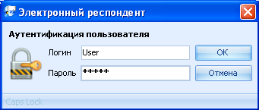
Рисунок 4.1 – Аутентификация пользователя
После входа в ПО откроется главная форма приложения (рисунок 4.2).
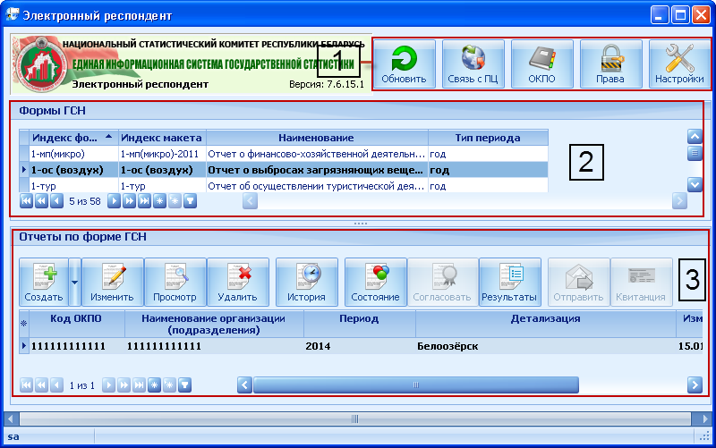
Рисунок 4.2 – Главная форма приложения
Главная форма ПО "Электронный Респондент" состоит из следующих элементов:
- главная панель инструментов;
- функциональный блок "Формы ГСН";
- функциональный блок "Отчеты по форме ГСН".
При первой загрузке приложения главная форма не отображает ни одной формы ГСН и соответствующих отчетов. Формы ГСН должны быть загружены с принимающего центра Белстата в БД респондента. Загрузка форм ГСН описана в разделе /5.3/
Совет. Основные действия при работе с ПО "Электронный Респондент" выполняются при помощи панели инструментов или контекстного меню (вызывается правым кликом мыши).
На главной панели инструментов предоставлены основные операции при работе с ПО "Электронный Респондент", описанные в таблице 4.1.
Таблица 4.1 – Операции, определенные на главной панели инструментов
Кнопка | Действие
 | Обновить
 | Связь с ПЦ
 | Управление правами доступа
 | ОКПО
 | Настройки
Завершение работы с программой осуществляется нажатием клавиш быстрого доступа Alt + F4 или закрытием главного окна приложения.

Загрузка форм ГСН, списков сертификатов
и ПО "Электронный Респондент"
В данной главе описана процедура загрузки форм ГСН, списков сертификатов и ПО "Электронный Респондент", расположенных на принимающем центре Белстата. Для осуществления связи с принимающим центром необходимо соединение с Интернет.

Связь с принимающим центром
Связь с принимающим центром осуществляется для:
- получения информации, необходимой для заполнения форм статистической отчетности;
- передачи подготовленных первичных статистических данных и получения квитанций;
- синхронизации времени системы и ПЦ.
После окончания сеанса связи работа с ПО "Электронный Респондент" по заполнению отчетов и контролю статотчетности происходит автономно.
Нажмите кнопку "Связь с ПЦ" на главной панели инструментов для перехода к окну "Информация принимающего центра" (рисунок 5.1).
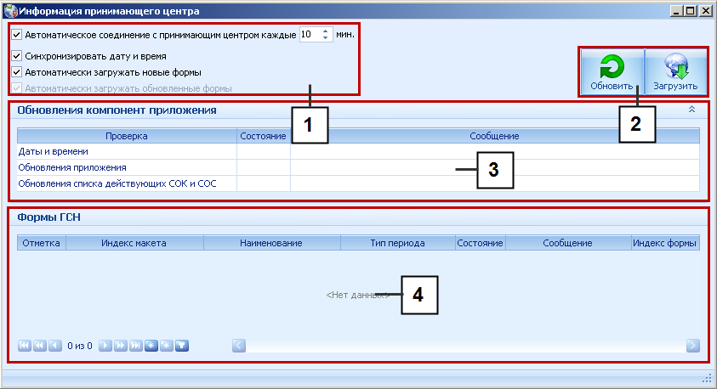
Рисунок 5.1 – Информация принимающего центра
Окно "Информация принимающего центра" состоит из следующих элементов:
- настройки автоматизации;
- панель инструментов "Связь с ПЦ";
- функциональный блок "Обновления компонент приложения";
- функциональный блок "Формы ГСН".
Операции, доступные на панели инструментов "Связь с ПЦ" приведены в таблице 5.1.
Таблица 5.1 – Операции, доступные на панели инструментов "Связь с ПЦ"
Кнопка | Действие
 | Обновить информацию от принимающего центра
 | Получить необходимые обновления с принимающего центра
Нажмите кнопку "Обновить" для просмотра состояния обновлений компонент приложения (ПО, СОС и СОК) и списка форм ГСН.
Информация о доступных обновлениях ПО и сертификатов представлена в графах "Состояние" и "Сообщение" функционального блока "Обновления компонент приложения" (рисунок 5.2).
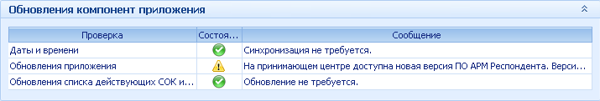
Рисунок 5.2 – Функциональный блок "Обновления компонент приложения"
Различные варианты состояний обновлений компонент представлены в таблице 5.2.
Таблица 5.2 – Варианты состояний компонент приложения
Состояние | Характеристика
 | Обновление не требуется
 | Доступна новая версия компоненты
 | Ошибка загрузки/обновления компоненты
В случае возникновения ошибки загрузки/обновления компоненты необходимо проверить связь с ПЦ.

Загрузка обновлений компонент (ПО, СОС и СОК) и синхронизация даты и времени
Внимание. Если на принимающем центре доступна новая версия ПО "Электронный Респондент", прежде всего, необходимо загрузить обновление ПО.
Для обновления ПО "Электронный Респондент" необходимо выполнить следующие действия:
Загрузить актуальную версию ПО "Электронный Респондент", нажав на кнопку "Загрузить" (рисунок 5.3).
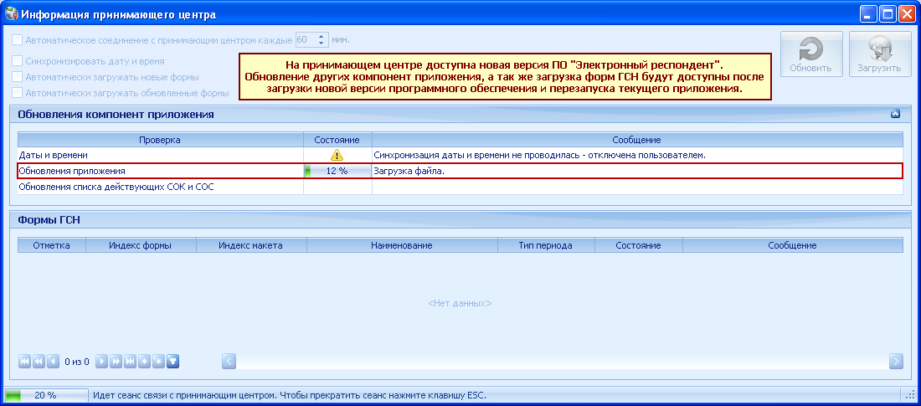
Рисунок 5.3 – Загрузка ПО "Электронный Респондент"
По окончании загрузки для перезапуска программы нажмите кнопку "ОК" (рисунок 5.4).
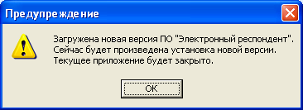
Рисунок 5.4– Загружен файл обновления ПО "Электронный Респондент"
Сертификаты обновляются автоматически после нажатия на кнопку "Загрузить" а также при отправке отчета на ПЦ.
Для синхронизации даты и времени установите соответствующий флажок в настройках автоматизации и нажмите "Загрузить" (рисунок 5.5).
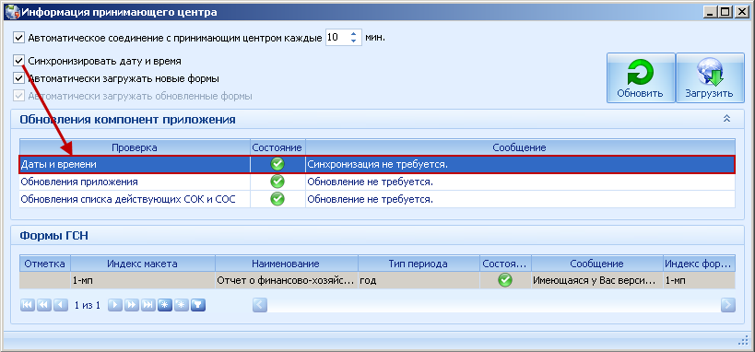
Рисунок 5.5 – Синхронизация даты и времени
Замечание. Синхронизация даты и времени не является обязательным шагом при работе с ПО.
Загрузка обновленных версий сертификатов и синхронизация даты и времени может быть произведена одновременно с загрузкой форм ГСН после нажатия на кнопку "Загрузить".

Загрузка форм ГСН
Формы ГСН относительно ПЦ имеют несколько состояний, которые представлены в таблице 5.3.
Таблица 5.3 – Варианты состояний форм ГСН
Состояние | Характеристика
 | Загружена – данная форма загружена в базу данных респондента и ее версия соответствует версии на принимающем центре. Вы можете формировать отчеты по данной форме.
 | Не загружена – данная форма не загружена в базу данных респондента, чтобы формировать по ней отчеты загрузите данную форму с принимающего центра.
 | На принимающем центре доступна новая версия формы – данная форма загружена в базу данных респондента, но на принимающем центре опубликована ее более новая версия. Рекомендуется обновить данную форму и проверить подготовленные по ней отчеты (если таковые есть) перед отправкой.
 | Ошибка при загрузке формы – причина ошибки загрузки указана в тексте сообщения об ошибке.
Формы ГСН могут быть загружены/обновлены автоматически либо пользователь может произвести выборочную загрузку.
После нажатия на кнопку "Обновить" в окне "Информация принимающего центра" будет отображен список форм ГСН, доступных на принимающем центре (рисунок 5.6).
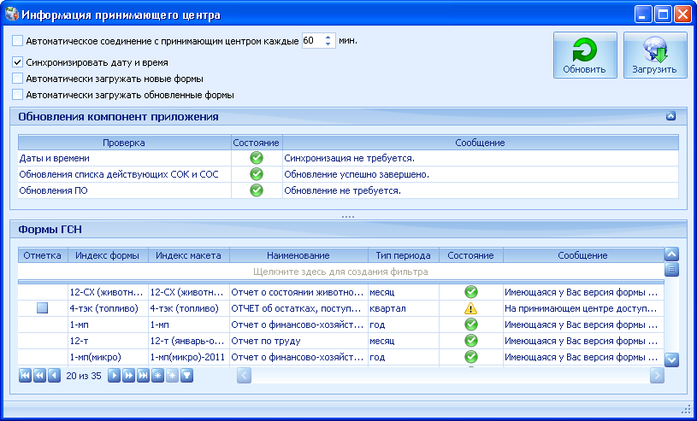
Рисунок 5.6 – Список доступных на ПЦ форм ГСН
Для загрузки списка форм выберите одну или несколько форм, установив флажок в поле "Отметка", и нажмите кнопку "Загрузить" (рисунок 5.7).
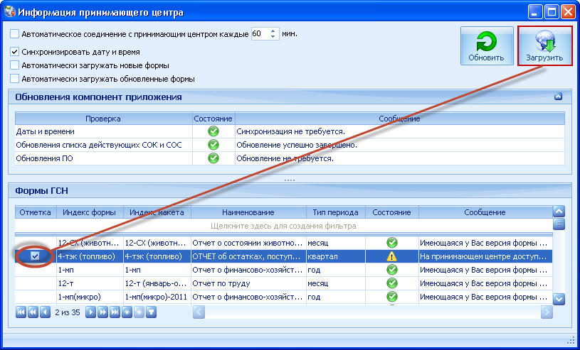
Рисунок 5.7 – Выборочная загрузка форм ГСН
После этого выбранные формы будут загружены в базу данных респондента (рисунок 5.8).
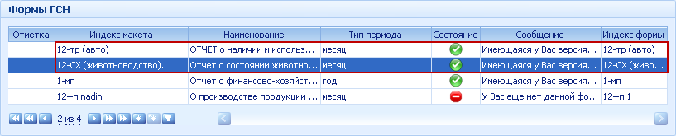
Рисунок 5.8 – Загруженные формы ГСН
Для автоматической загрузки всех новых форм ГСН в не зависимости от флажков в поле "Отметка" установите соответствующий флажок и нажмите "Загрузить" (рисунок 5.9).
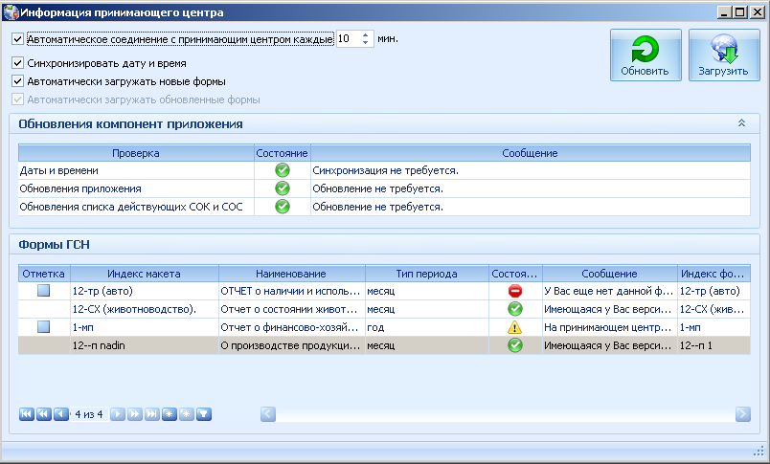
Рисунок 5.9 – Автоматическая загрузка форм ГСН
Обновленные формы ГСН будут загружаться при нажатии на кнопку "Загрузить".
Загруженным формам автоматически присваивается состояние "Загружена".
Замечание. Форма ГСН может быть удалена с ПЦ. Если по форме не было создано отчетов, то форма, после нажатия на "Загрузить", будет удалена из базы данных респондента. В противном случае удаленная форма, по которой имеются отчеты, будет отображена в БД респондента и подсвечена красным цветом (рисунок 5.10).
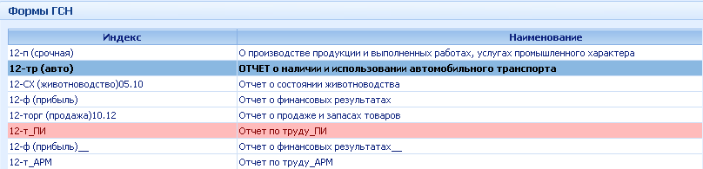
Рисунок 5.10 – Форма, по которой есть отчет, удалена с ПЦ
Внимание. При удалении формы ГСН из БД респондента будут удалены все отчеты за все периоды, созданные по данной форме.
Таким образом, в результате проделанных действий вы успешно загрузили обновления ПО "Электронный Респондент", сертификатов и список форм ГСН, необходимых для дальнейшей работы.

Создание и редактирование отчетов по форме ГСН
В данной главе пошагово описана процедура создания и редактирования отчетов по форме ГСН.
Функциональный блок "Отчеты по форме ГСН" (рисунок 6.1) состоит из следующих элементов:
- панель инструментов "Операции над отчетами"
- таблица списка отчетов по выбранной форме ГСН.
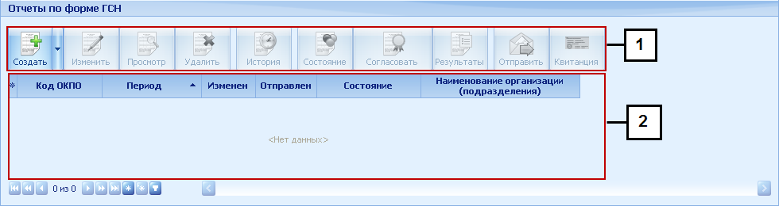
Рисунок 6.1 – Функциональный блок "Отчеты по форме ГСН"

Ведение справочника ОКПО
После загрузки форм ГСН необходимо добавить коды ОКПО в справочник кодов ОКПО организаций (подразделений). Впоследствии по списку кодов ОКПО будут созданы отчеты по формам.
Для этого нажмите кнопку 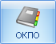 на главной панели инструментов, откроется модальное окно (рисунок 6.2).
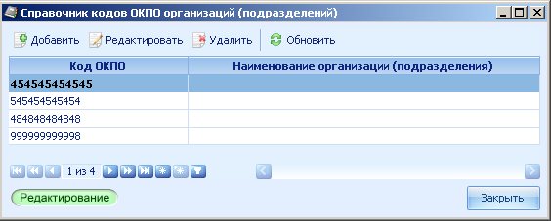
Рисунок 6.2 – Модальное окно "Справочник кодов ОКПО организаций (подразделений)"
Нажмите кнопку , появится модальное окно (рисунок 6.3).
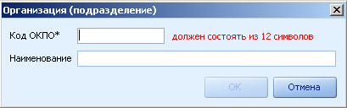
Рисунок 6.3 – Модальное окно "Организация (подразделение)"
Введите код ОКПО в соответствующее поле. Наименование организации (подразделения) заполнять не обязательно. Нажмите "ОК".
Введенный код отобразиться в списке кодов (рисунок 6.2).
Чтобы изменить Код ОКПО или наименование организации (подразделения) нажмите , появится окно, аналогичное как на рисунке 6.3. Внесите все необходимые изменения и нажмите "ОК".
Для удаления кода ОКПО из списка выберите соответствующий код и нажмите .
Чтобы обновить справочник организаций (подразделений) нажмите на кнопку или F5.
Вниманию респондентов, желающих формировать статистическую отчетность по нескольким организациям:
Начиная с версии 5 программное обеспечение Электронный Респондент позволяет формировать статистическую отчетность по нескольким организациям с сохранением отчетов в единой базе данных.
Для этого необходимо заполнить "Справочник кодов ОКПО организаций (подразделений)" и при создании отчета выбирать необходимую организацию из справочника.

Создание отчета формы ГСН
После того, как список кодов ОКПО заполнен, перейдите к функциональному блоку "Отчеты по форме ГСН".
Список отчетов отображается для выбранной формы. Если у текущей формы нет отчетов на панели инструментов "Отчеты по форме ГСН" будет активна только одна кнопка – "Создать" . При нажатии на эту кнопку откроется модальное окно (рисунок 6.4).
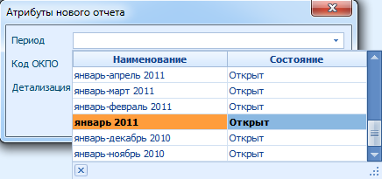
Рисунок 6.4 – Модальное окно "Атрибуты нового отчета"
Чтобы заполнить предложенные поля, нажмите на кнопку или F4, либо просто наберите текст. Из выпадающего списка выберите необходимую позицию.
При заполнении поля "Детализация", предусмотрено изменение вида отображения справочника детализации (табличный/иерархический). Если кнопка принимает вид , значит установлено иерархическое отображение позиций, при нажатии на кнопку еще раз, она изменить вид , и позиции справочника будут отображаться в табличном виде (рисунок 6.5).
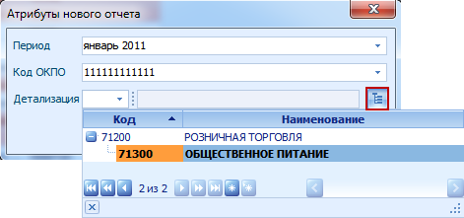
Рисунок 6.5 – Отображение позиций справочника детализации
Перемещаться между столбцами "код" и "наименование" можно с помощью кнопок вправо/влево на клавиатуре. Если при поиске позиции набрать часть наименования или кода (в зависимости от того, где установлен курсор) то курсор автоматически будет позиционироваться на позицию, которая соответствует набранной информации (рисунок 6.6).
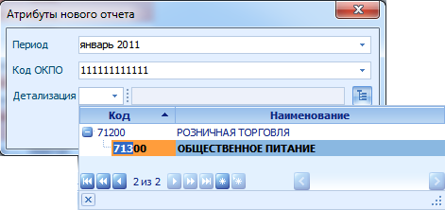
Рисунок 6.6 – Позиционирование курсора, согласно набранной информации
В случае, если часть набранной информации соответствует нескольким позициям, то клавиша ctrl+кнопки вверх/вниз на клавиатуре, позволяют перемещаться курсору между этими позициями.
Если для выбранной формы ГСН не предусмотрена детализация, при создании отчета это поле будет неактивным.
После заполнения всех полей, нажмите кнопку "ОК". На экране появится окно редактирования отчета, правила работы с которым будут описаны далее /6.3/.
Если для выбранной формы ГСН уже созданы отчеты, можно воспользоваться функцией "Создать на подобие". Для этого выделите отчет на основе которого будет создан новый. Нажмите на стрелку рядом с кнопкой "Создать" и щелкните по выпадающей позиции (рисунок 6.7).
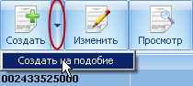
Рисунок 6.7 – Создание отчета на подобие текущего
Откроется описанное ранее окно "Атрибуты нового отчета" (рисунок 6.4). Все содержимое текущего отчета будет перенесено в создаваемый отчет. Заполните поле "Период" и нажмите кнопку "ОК". На экране появится окно редактирования отчета, правила работы с которым будут описаны далее /6.3/.

Редактирование версии отчета
Окно редактирования текущего отчета (рисунок 6.8) открывается при нажатии на кнопку "Изменить" на панели инструментов "Отчеты по форме ГСН", а так же после заполнения полей в окне "Атрибуты нового отчета".
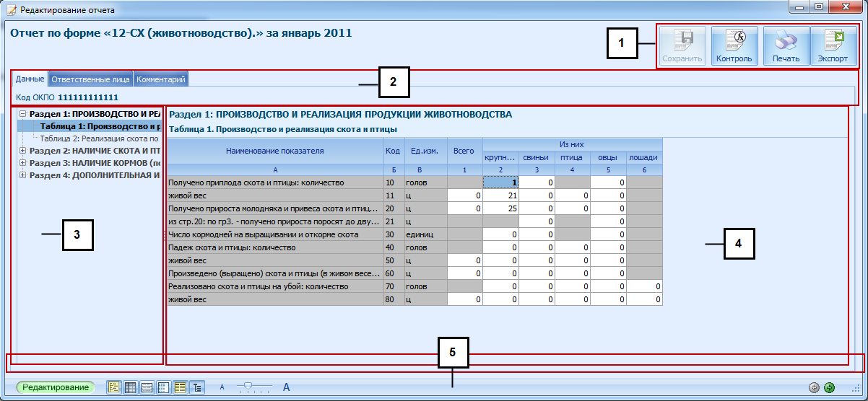
Рисунок 6.8 – Модальное окно "Редактирование отчета"
Окно состоит из следующих элементов:
- панель инструментов "Редактирование отчета";
- описание текущего отчета;
- разделы и таблицы;
- описание таблицы;
- дополнительная панель инструментов. /Дополнительная панель инструментов описана в главе 9.5/.

Редактирование отчета после модификации справочников
Для справочников метаданных, а также для "Локальных связанных с общим справочников" подсистемы сбора и обработки первичных статистических данных, которые используются для описания блоков строк и детализации в утвержденных макетах, обеспечена возможность выполнения следующих функций:
- переподчинение позиции;
- удаление позиции, если по ней нет данных;
- удаление единицы измерения позиции, если по ней нет данных.
Для модификации справочника, который используется для описания блоков строк и/или детализации в утвержденных макетах, необходимо, чтобы макет находился в статусе "не опубликован". После того, как были произведены все модификации, макет должен быть опубликован на ПЦ и после этого загружена форма ГСН. Процесс загрузки описан в разделе /6.3/.
Если по форме ГСН с детализацией был создан отчет по позиции, которая была удалена, то в списке отчетов формы ГСН, в таком отчете не будет отображаться детализация (рисунок 6.9).
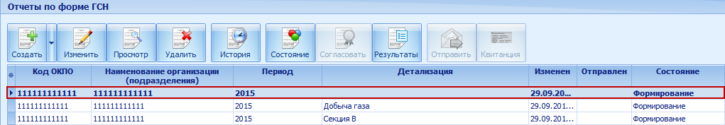
Рисунок 6.9 – список отчетов после модификации справочника
При открытии на редактирование подобного отчета, появится сообщение (рисунок 6.10).
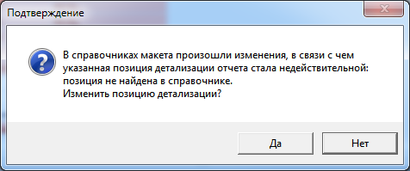
Рисунок 6.10 – оповещение об изменениях в справочнике
Если нажать "Да", появится окно "Укажите детализацию отчета" (рисунок 6.11).
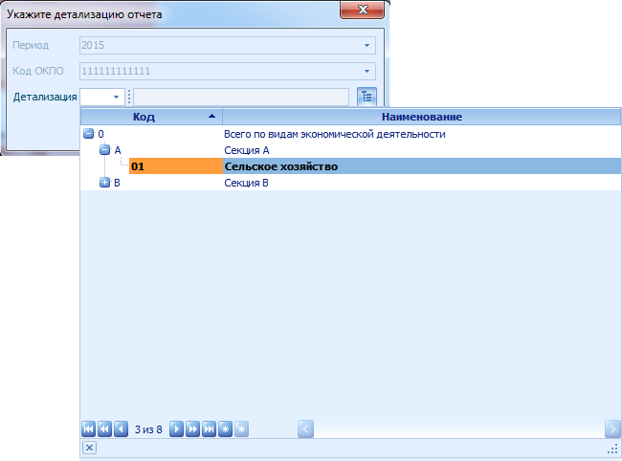
Рисунок 6.11 – укажите детализацию отчета
Укажите другую детализацию отчета и нажмите "ОК". Откроется окно редактирования отчета (рисунок 6.12).
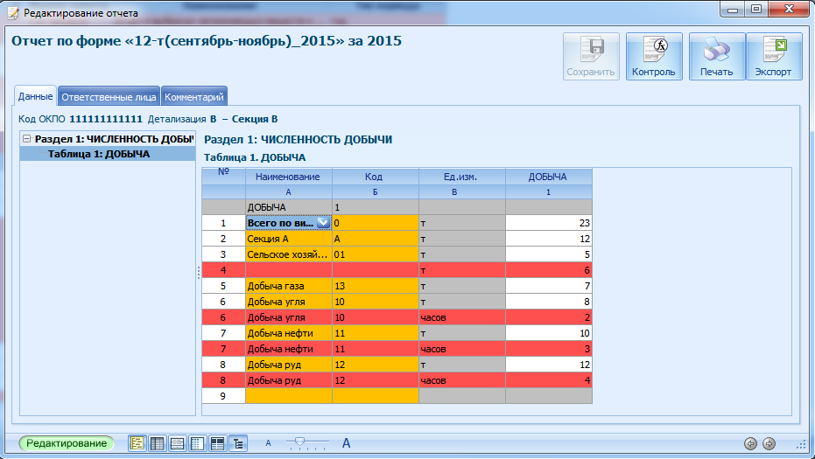
Рисунок 6.12 – редактирование отчета после модификации справочника
Красным будут подсвечиваться строки, которые были удалены или по которым были удалены единицы измерения.
При попытке провести контроль по такому отчету появится сообщение (рисунок 6.13).
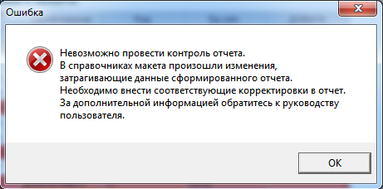
Рисунок 6.13 – оповещение при попытке провести контроль неотредактированного отчета
При редактировании подобного отчета, необходимо удалить все строки, которые подсвечиваются красным, для этого кликните правой кнопкой мыши по строкам отчета и в контекстном меню выберите пункт "Удалить некорректные строки отчета…" (рисунок 6.14).
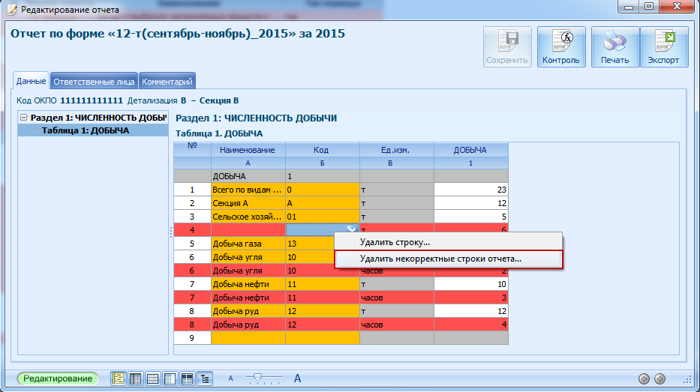
Рисунок 6.14 – удаление некорректных строк отчета
Появится сообщение подтверждение. Нажмите "Да", после этого отчет будет готов к дальнейшей работе.

Функциональный блок "Описание текущего отчета"
В описании текущего отчета отображаются сведения об определяющих свойствах отчета ("Код ОКПО" и "Детализация"), указанных при его создании. Данные сведения редактированию не подлежат.
Во вкладке "Ответственные лица" вносится информация о лице, ответственном за составление государственной статистической отчетности с указанием фамилии имени отчества, отдела, контактного телефона и электронного адреса (рисунок 6.15).
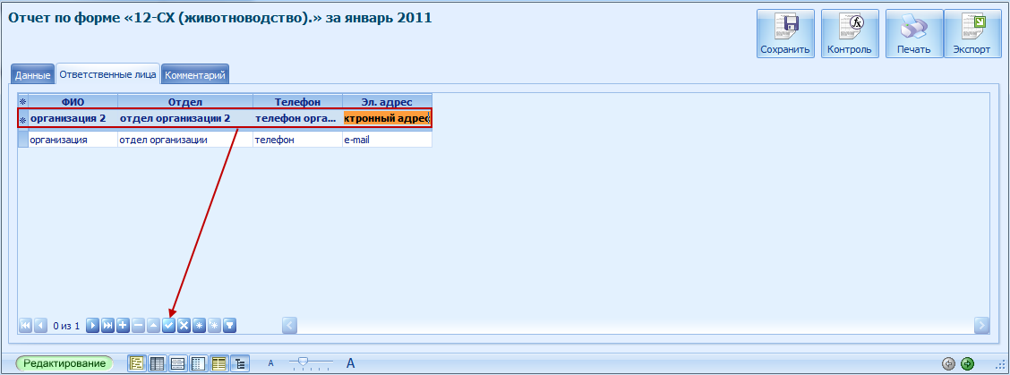
Рисунок 6.15 – Заполнение полей во вкладке "Ответственные лица"
Вся информация может быть внесена в момент создания пользователя и добавляться автоматически, либо вручную.
Для создания записи вручную, заполните поля и для добавления записи в список нажмите кнопку , для создания новой записи нажмите кнопку , для удаления – кнопку . Чтобы перемещаться между записями используйте кнопки со стрелками влево/вправо на клавиатуре.
Во вкладке "Комментарий" вносятся разъяснения по контролям и прочие пояснения по отчетам.
Внимание. Во вкладку "Ответственные лица" вносится информация о пользователях, которым было установлено право доступа на перевод версии отчета в состояние "согласован" по макету и ЕСН отчета

Функциональный блок "Разделы и таблицы"
Список доступных для заполнения таблиц в отчете представлен в функциональном блоке "Разделы и таблицы". По умолчанию отображается список таблиц для 1-го раздела, а список таблиц остальных разделов свернут. Для того, чтобы просмотреть список таблиц свернутого раздела, нажмите на кнопку рядом с его наименованием (рисунок 6.16).
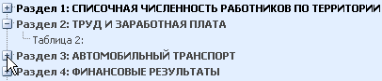
Рисунок 6.16 –Развернуть раздел
Активная таблица и раздел, которому она принадлежит, выделены полужирным шрифтом. Чтобы сделать активной другую таблицу, наведите курсор на таблицу и кликните по ней один раз левой кнопкой мыши.
Совет. Для изменения вида списка элементов используйте также кнопки контекстного меню "Развернуть все" и "Свернуть все", вызываемые правым кликом мыши по данному блоку (рисунок 6.17).
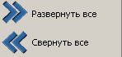
Рисунок 6.17 –Контекстное меню блока "Список разделов и таблиц"
Если наименование элемента списка не помещается в область окна, то при наведении мыши должна появиться всплывающая подсказка, отображающая полное описание элемента (рисунок 6.18).
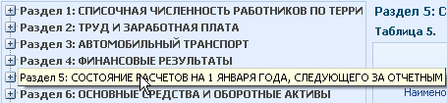
Рисунок 6.18 –Отображение подсказки

Функциональный блок "Структура таблицы"
Рассмотрим описание структуры таблицы и формы представления ее основных элементов (рисунок 6.19).
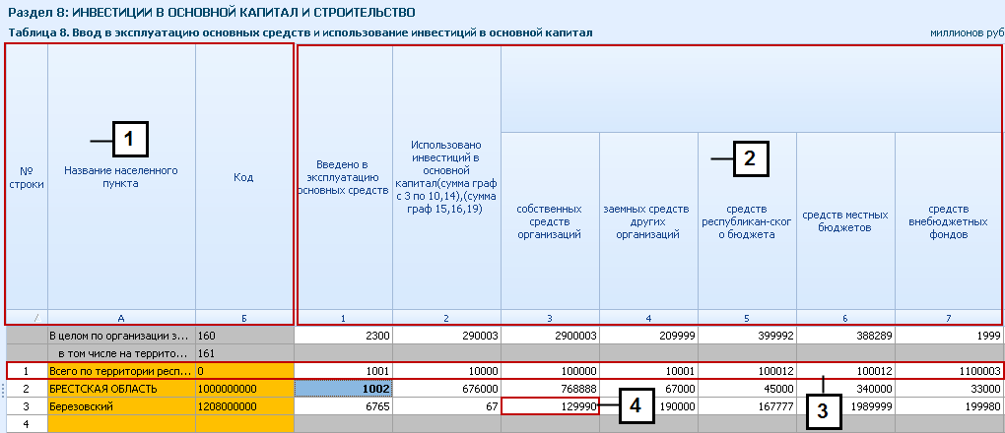
Рисунок 6.19 – Графическое представление таблицы отчета
Структура таблицы состоит из следующих основных элементов:
- графы боковика;
- графы прографки;
- строки;
- ячейки.
Совет. В структуре таблицы графы боковика и прографки легко различить, обратив внимание на шапку таблицы. Каждой графе боковика соответствует буква русского алфавита (за исключением графы "№ строки", каждой графе прографки — цифра (зависят от порядка следования граф).
В таблице представлено 2 типа строк:
- строка с фиксированным наименованием;
- набор строк отчета, где наименование каждой строки определяется через позицию справочника. Если выбранная позиция справочника связана с несколькими единицами измерения, то количество добавляемых строк соответствует количеству единиц измерения.
Так же существует еще 3-ий тип строк отчета, где наименование каждой строки вводится пользователем.
Количество строк 1-го типа – фиксированное и не изменяется пользователем.
Для добавления строк 2-го и 3-го типа необходимо заполнить наименование строки, после чего будет создана новая пустая строка в блоке. Номер добавленных строк задается автоматически, но пользователь может редактировать его в интервале от 1 до количества строк в блоке. Номера строк всегда идут в порядке возрастания. После изменения номера произойдет автоматическая перенумерация остальных строк блока.
Для удаления строки выделите ее, нажмите комбинацию клавиш Ctrl+Delete и подтвердите удаление записи в появившемся сообщении (рисунок 6.20).
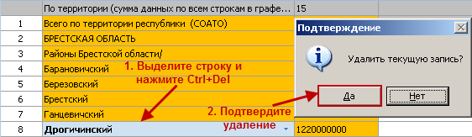
Рисунок 6.20 – Удаление строки
В таблице различаются три вида ячеек:
- незаполняемые, относительно которых запрещен ввод значений. Имеют серую окраску;
- заполняемые из справочника, оранжевые;
- заполняемые пользователем вручную, белые.
Заполнение ячеек из справочника осуществляется двумя способами:
Нажмите кнопку или клавишу "+" для раскрытия выпадающего списка и выберите необходимую позицию справочника (рисунок 6.21). /Изменение размеров выпадающего списка описано в главе 9.4/
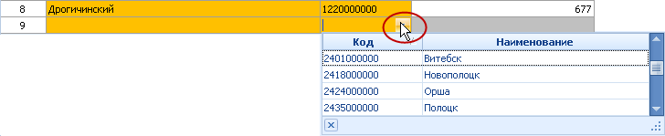
Рисунок 6.21 – Раскрытие справочника
Введите значение вручную и нажмите "Enter" (рисунок 6.22).
Рисунок 6.22 – Ввод кода позиции справочника
Замечание. Если в заполняемые ячейки строки 3-го типа были введены данные и наименование строки не задано, все ячейки строки будут подсвечены красным цветом (рисунок 6.23) а сохранение отчета будет недоступно. Потому для продолжения работы следует либо заполнить наименование строки, либо полностью удалить данную строку.
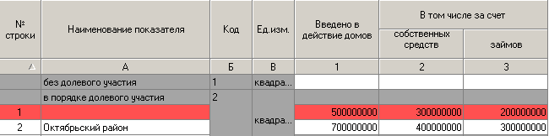
Рисунок 6.23 – Не указано наименование строки 3-го типа
При работе с таблицей используйте мышь или клавиатуру.
Если данные вносятся с помощью клавиатуры, то действует следующий механизм навигации:
- перемещение между ячейками таблицы осуществляется стрелками "Вправо", "Влево", "Вверх" и "Вниз". Перемещение происходит на одну ячейку таблицы в соответствующем направлении с пропуском не заполняемых ячеек;
- клавиши "Home" и "End" перемещают курсор на самый правый или левый столбец в пределах таблицы соответственно;
- при нажатии "Enter" происходит перемещение на одну ячейку таблицы вправо, с пропуском не заполняемых ячеек. При нажатии "Enter" относительно последней ячейки последней строки в таблице, выполняется переход в первую заполняемую ячейку первой строки следующей таблицы. Если таблица последняя в разделе, происходит переход в первую таблицу следующего раздела;
- если ячейка представляет собой ссылку на справочник, то вызов справочника для выбора значения осуществляется при нажатии кнопки выпадающего списка или клавиши"+" или F4;
- клавиши "Page Down" и "Page Up" осуществляют переход к следующей и предыдущей таблице соответственно.
С помощью мыши можно изменить ширину колонок для более удобного отображения данных.
Замечание. При первом построении таблицы ширина колонок устанавливается в соответствии с настройками формы ГСН. При дальнейшей работе таблица будет открываться уже с измененными настройками.
При заполнении строк 2-ого типа, т.е. блока строк 1-ого рода, предусмотрено отображение позиций справочника для выбора в соответствии с иерархией. Для этого на дополнительной панели инструментов имеется кнопка "Вид отображения справочника (табличный/иерархический)" (рисунок 6.24).
Рисунок 6.24 – кнопка "Вид отображения справочника (табличный/иерархический)"
Если кнопка принимает вид , значит установлен иерархический способ отображения справочника, и позиции в блоке строк первого рода будут отображаться иерархически. Чтобы переключить на табличный, кликните по этой кнопке, она примет вид , и позиции блока строк первого рода будут отображаться в табличном виде.

Панель инструментов "Редактирование отчета"
Операции, доступные на панели инструментов "Редактирование отчета" приведены в таблице 6.1.
Таблица 6.1 – Операции, доступные на панели инструментов "Редактирование отчета"
Кнопка | Действие
 | Сохранить
 | Контроль
 | Печать
 | Экспорт отчета в Microsoft World или Microsoft Excel

Сохранение отчета
Кнопка "Сохранить" становится активной после внесения изменений в структуру таблицы. Воспользуйтесь этой кнопкой для сохранения отредактированного отчета.
Сохраненный отчет отображается в окне главной формы в функциональном блоке "Отчеты по форме ГСН".
Если при выходе из режима редактирования вы попытаетесь закрыть отчет без сохранения, то получите предложение выбрать одно из действий (рисунок 6.25).
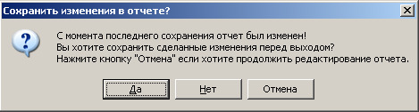
Рисунок 6.25 – Закрытие отчета без сохранения
Если вы хотите закрыть отчет, сохранив все внесенные изменения, выберите "Да".
Если хотите закрыть отчет, не сохраняя изменений, выберите "Нет".
Если вы передумали закрывать отчет, выберите "Отмена".

Получение протокола контроля
Для получения протокола контроля по текущему отчету нажмите кнопку "Контроль" на панели инструментов "Редактирование отчета".
Произойдет переход к окну, в котором содержится протокол контроля. Если в ходе проверки отчета не было выявлено ошибок, то протокол контроля будет пустой (рисунки 6.26, 6.27).
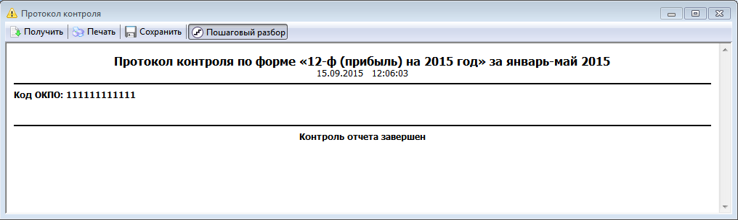
Рисунок 6.26 – Протокол контроля по отчету без детализации. Ошибок не выявлено
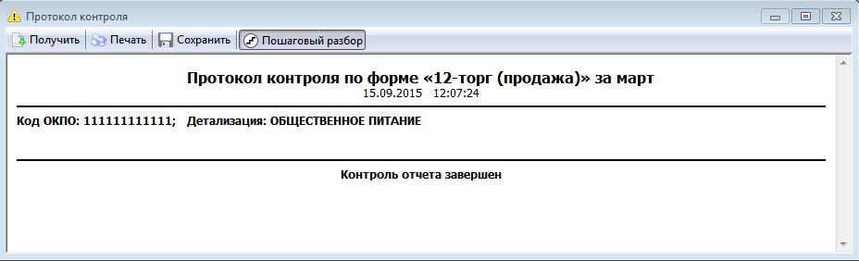
Рисунок 6.27 – Протокол по отчету с детализацией. Ошибок не выявлено
Иначе в протоколе будет представлена информация о тех данных, которые не прошли контроль, а так же предусмотрена информация о том, какие контроли влияют на отправку отчета. Если в протоколе контроля находятся формулы, рядом с которыми отображается красная надпись "Обязательный", значит отчет не прошел обязательный контроль и не сможет быть отправлен, ошибки в остальных формулах не запрещают отправку отчета (рисунок 6.28).
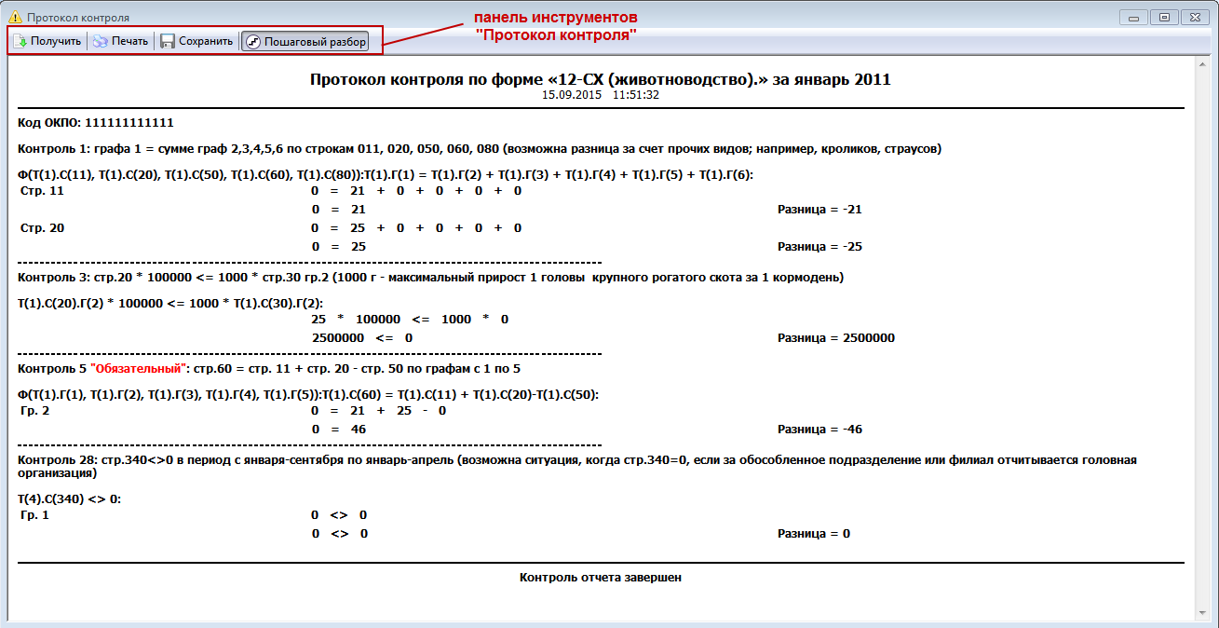
Рисунок 6.28 – Протокол по отчету, который не прошел контроль
Формулы, представленные в протоколе контроля, представляют собой аргументы, указывающие на элемент формы ГСН (графу, строку или ячейку таблицы), переменные либо константы, объединенные между собой с помощью операций.
Примите во внимание следующие обозначения, используемые в описании аргументов формул протокола контроля:
Т – таблица;
С – строка;
Г – графа;
Д – детализация;
Ф – фильтр.
В аргументе формулы протокола контроля в скобках указывается номер соответствующей таблицы, графы и код строки. Дополнительно в формулах могут использоваться следующие элементы: условие на детализацию и фильтр.
Замечание. Если в формуле представлена строка 2-го типа (заполняемая из справочника) в скобках будет указан также код позиции справочника и единицы измерения (если они определены для данной позиции) (рисунок 6.29).
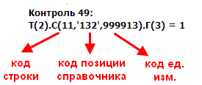
Рисунок 6.29 – Контроль для строки, заполняемой из справочника
Аргументы объединяются между собой тремя видами операций:
- Арифметические: сложение, вычитание, умножение и деление.
- Сравнения: равно, не равно, больше, меньше, больше либо равно, меньше либо равно.
- Логические: логическое сложение, логическое умножение, логическое следствие, логическое равенство.
Остановимся подробнее на третьем виде операций. Логические операции применяются с величинами логического типа, и имеют результат так же логического типа.
Внимание. Величина логического типа, это величина, имеющая два значения: "Истина" или "Ложь".
- Операция логического сложения ( || ). Формула выполняется, если хоть одна из величин формулы имеет значение "Истина". Пример: Т(1).С(1).Г(1)=1||Т(1).С(1).Г(2)=2. Если в графу 1 первой строки таблицы введено значение 1, или если в графу 2 этой же строки введено значение 2, или эти значения будут введены одновременно, контроль будет считаться пройденным.
- Операция логического умножения ( && ). Формула выполняется, если все величины формулы имеют значение "Истина". Пример: Т(1).С(1).Г(1)=1&&Т(1).С(1).Г(2)=2. Контроль будет считаться пройденным только в случае, когда и в графу 1 первой строки будет введено значение 1, и в графу 2 первой строки будет введено значение 2.
- Операция логического равенства ( ~ ). Формула выполняется, если обе из величин формулы имеют одинаковое значение. Пример: Т(1).С(1).Г(1)=1~Т(1).С(1).Г(2)=2. Если в графу 1 первой строки таблицы введено значение 1 и в графу 2 этой же строки введено значение 2, контроль будет считаться пройденным, т.к. и первая величина имеет значение "Истина", и вторая величина имеет значение "Истина". Если в графу 1 первой строки таблицы введено значение отличное от 1 и в графу 2 этой же строки введено значение отличное от 2, контроль так же будет считаться пройденным, т.к. и первая величина имеет значение "Ложь", и вторая величина имеет значение "Ложь".
- Операция логического следствия ( => ). Формула выполняется всегда, кроме случая, когда из величины типа "Истина" следует величина типа "Ложь". Пример: Т(1).С(1).Г(1)=1=>Т(1).С(1).Г(2)=2. Контроль не будет считаться пройденным только в случае, когда в графу 1 первой строки будет введено значение 1, а в графу 2 первой строки будет введено значение отличное от 2.
Если протокол контроля содержит ошибки в формулах, внесите изменения в текущий отчет и нажмите "Получить" на панели инструментов "Протокол контроля" для обновления протокола.
Для вывода протокола на печать нажмите соответствующую кнопку на панели инструментов. Для сохранения протокола контроля в виде веб-документа или текстового файла нажмите кнопку "Сохранить".
Если кнопка "Пошаговый разбор" отжата, в протоколе будут выведены только формулы и подставленные в них значения. Если указанная кнопка нажата, в протоколе будут отображены дополнительно все результаты операций сравнения в формуле (так называемые шаги, рисунок 6.30).
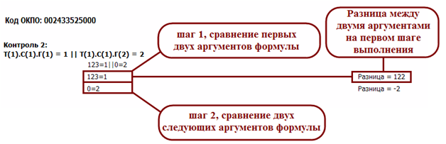
Рисунок 6.30 – Пошаговый разбор протокола контроля

Формирование печатной копии отчета
Если по умолчанию выбран внутренний механизм формирования печатной копии отчета, то для перехода к окну "Формирование печатной копии отчета" (рисунок 6.31) нажмите кнопку "Печать" на панели инструментов "Редактирование отчета".
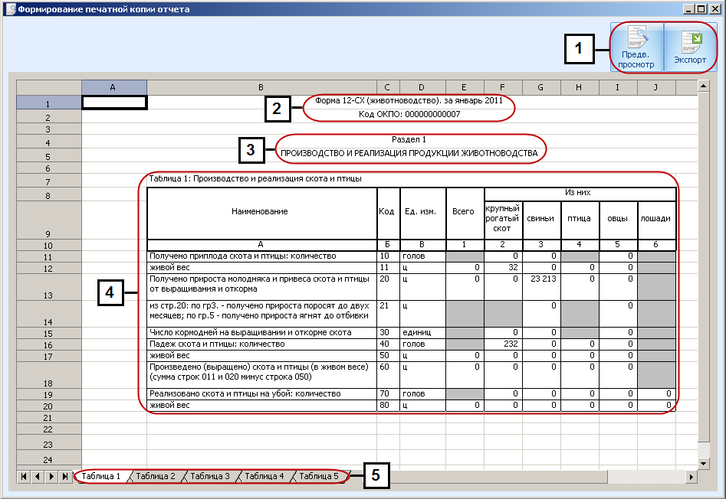
Рисунок 6.31 – Окно "Формирование печатной копии отчета"
Структура окна "Формирование печатной копии отчета" содержит:
- панель инструментов "Формирование печатной копии отчета";
- описание текущего отчета;
- описание раздела;
- описание таблицы указанного раздела;
- панель перехода.
Операции, доступные на панели инструментов "Формирование печатной копии отчета" приведены в таблице 6.2.
Таблица 6.2 – Операции, доступные на панели инструментов "Формирование печатной копии отчета"
Кнопка | Действие
 | Предварительный просмотр
 | Экспорт отчета в Microsoft World или Microsoft Excel
В описании текущего отчета указаны: индекс формы, период, код ОКПО и детализация (если она была задана в форме).
Структура окна аналогична таковой в Microsoft Excel. Ячейки таблицы являются редактируемыми. Установив курсор в ячейку можно отредактировать ее значение. Также можно менять размеры ячеек (рисунки 6.32, 6.33).
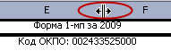
Рисунок 6.32 – Изменение ширины колонок
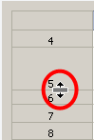
Рисунок 6.33 – Изменение высоты строк
Каждая таблица отображается на отдельной вкладке. Для отображения остальных таблиц используйте панель перехода (рисунок 6.34). Значения кнопок на панели перехода представлены в таблице 6.3.
Рисунок 6.34 – Панель перехода
Таблица 6.3 – Значение кнопок панели перехода
Кнопка | Действие
 | В начало списка таблиц
 | К предыдущей таблице
 | К следующей таблице
 | В конец списка таблиц
Замечание. Таблица отображается после клика по ее наименованию левой кнопкой мыши.
Для печати отчета откройте окно предварительного просмотра с помощью соответствующей кнопки на панели инструментов.
Нажмите кнопку "Экспорт в Excel" для выгрузки описания и содержимого данного отчета в документ формата Excel. Представление отчета полностью соответствует отображению отчета в окне "Формирование печатной копии отчет". Каждая таблица в документе Excel расположена на отдельном листе.
Нажмите кнопку "Экспорт в Word" для выгрузки описания и содержимого данного отчета в текстовый документ. Все таблицы в документе будут следовать по порядку друг за другом.
Для выхода из окна формирования печатной копии отчета нажмите кнопку "Закрыть окно".
Для формирования печатной копии отчета с помощью модуля формирования печатной копии отчета нажмите Shift+кнопка "Печать".
Внимание. При формировании печатной отчета с помощью модуля, наименование организации берется из справочника кодов ОКПО, которые ведет респондент в ПО "Электронный Респондент".
Модуль формирования печатной копии отчета поставляется отдельно от ПО "Электронный Респондент" и может быть загружен с сайта Белстата.
Установка и работа с модулем подробно описана в руководстве пользователя "Отчуждаемый модуль визуализации отчетов респондентов".
Если для формирования печатной копии отчета по умолчанию был указан модуль формирования печатной копии отчета, то для его вызова достаточно будет нажать на кнопку "Печать" на панели инструментов "Редактирование отчета". В таком случае, чтобы воспользоваться внутренним механизмом формирования печатной копии отчета, необходимо будет нажать Shift+кнопка "Печать". Настройка формирования печатной копии отчета описана в руководстве администратора "Модуль МП Респондента" /пункт 3.3.5/.

История версий отчета
В МП Респондента реализовано сохранение отчетов, которые уже получены Национальным статистическим комитетом. Это значит: при редактировании статистических данных отчетов со статусом "Принят (Отправлен)" или "Не принят (Не отправлен)" и последующем сохранении внесенных изменений создается следующая версия отчета. В списке отчетов отчет получает статус "Не отправлен".
Внимание. Новая версия отчета создается при внесении изменений в статистические данные. При изменении описания отчета будет создан новый отчет с пустой историей.
Для просмотра всех версий отчета используйте кнопку "История версий отчета" на панели инструментов "Операции над отчетами".
Произойдет переход к окну "История версий отчета" (рисунок 6.35).
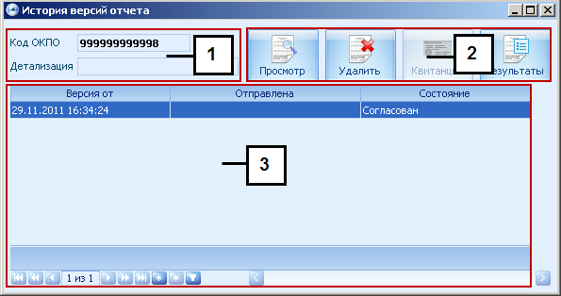
Рисунок 6.35 – Окно "История версий отчета"
Окно "История версий отчета" состоит из следующих элементов:
- описание текущего отчета;
- панель инструментов "Операции над версиями отчетами";
- таблица списка версий отчетов по выбранной форме ГСН.
Операции, доступные для версий отчета, выполняются с помощью кнопок на соответствующей панели инструментов.
Перечень управляемых элементов на панели инструментов окна "История версий отчета" описан в таблице 6.4.
Таблица 6.4 – Панель инструментов "Операции над версиями отчетами"
Кнопка | Действие
 | Просмотреть текущий отчет
 | Удалить текущий отчет
 | Просмотреть квитанцию
 | Просмотреть результаты согласования версий отчета
В истории версий отчета вы можете просмотреть все отчеты и квитанции по ним. В данном окне вы можете удалить отдельную версию отчета. При удалении последней версии отчета в списке отчетов будет отображаться следующая за ней в списке версий.
Так же можно просмотреть результаты согласования версий отчета, нажав на соответствующую кнопку. Появится окно "Результаты согласования версий отчета" (рисунок 6.36).
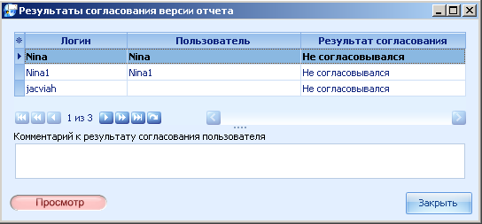
Рисунок 6.36 – Окно " Результаты согласования версий отчета "

Удаление отчета
Для удаления текущего отчета в функциональном блоке "Отчеты по форме ГСН" нажмите кнопку "Удалить" на панели инструментов "Операции над отчетами". В появившемся диалоговом окне (рисунок 6.37) подтвердите удаление нажатием кнопки "Да".
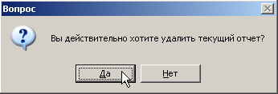
Рисунок 6.37 – Диалоговое окно, возникающее при удалении текущего отчета по форме ГСН
Удаление отчета происходит только из БД респондента, но не из БД Национального статистического комитета.
Внимание. При удалении отчета в окне главной формы будет удален отчет как совокупность всех версий.

Операции над отчетами
В данной главе будут рассмотрены операции, которые могут выполняться над отчетами.
Для каждой загруженной формы ГСН отображается список созданных по форме отчетов (рисунок 7.1).
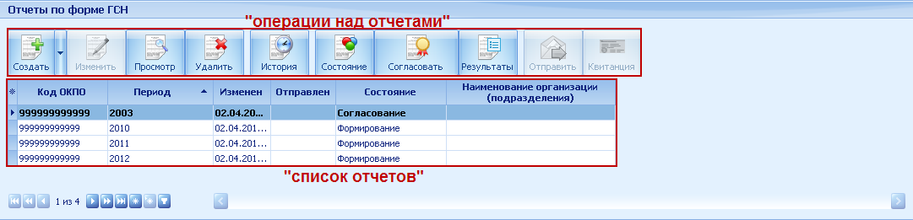
Рисунок 7.1 – Список отчетов
Операции над отчетами выполняются с помощью кнопок на соответствующей панели инструментов и контекстного меню.
Перечень управляемых элементов на панели инструментов "Операции над отчетами" описан в таблице 7.1.
Таблица 7.1 – Панель инструментов "Операции над отчетами"
Кнопка | Действие
 | Создать новый отчет
 | Редактировать текущую версию отчета
 | Просмотреть текущую версию отчета
 | Удалить текущий отчет
 | Показать историю версий отчета
 | Изменить состояние текущей версии отчета
 | Установить результат согласования для текущей версии отчета
 | Результаты согласования текущей версии отчета
 | Отправить текущую версию отчета на сервер принимающего центра
 | Просмотреть квитанцию по текущей версии отчета
Создание, редактирование и удаление отчета было рассмотрены ранее /8/. Далее будут описаны остальные операции над отчетами.

Состояние отчета
В списке отчеты предоставлены следующими характеристиками:
- код ОКПО;
- период;
- детализация;
- дата модификации;
- дата отправки;
- состояние.
Состояние версий отчета может принимать одно из следующих значений,
- "формирование" – отчет проходит этап ввода и контроля данных;
- "согласование" – отчет с полностью введенными данными и прошедший "обязательный контроль", проходит этап согласования;
- "согласован" – отчет, прошедший этап согласования без замечаний;
- "отправлен" – отчет, подписанный ЭЦП, зашифрованный и отправленный на принимающий центр Белстата (т.е. прошедший этап подписание и отправка отчета);
- "принят" – отчет с полученной квитанцией о приеме этого отчета Белстатом для дальнейшей обработки;
- "не принят" – отчет с полученной квитанцией о не приеме этого отчета Белстатом для дальнейшей обработки.

Замечание. В случае, когда статус отчета имеет значение "Отправлен", он не может быть удален, но доступны операции просмотра и получения протокола контроля.

Созданный отчет появляется в списке отчетов по форме ГСН в состоянии "Формирование". Чтобы изменить состояние версии отчета нажмите на кнопку "Состояние". При этом откроется окно "Состояние версии отчета", где указывается, в какое состояние необходимо перевести текущую версию отчета (рисунок 7.2).

Внимание. Можно изменить состояние отчета, прошедшего обязательный уровень контроля. При наличии ошибок в формулах контроля и попытке изменить состояние отчета на экране появится такое же сообщение, как и при попытке отправить отчет не прошедший обязательный уровень контроля (рисунок 7.6).

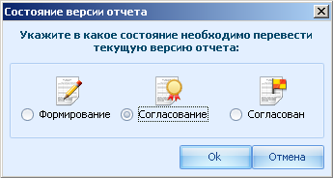
Рисунок 7.2 – Окно "Состояние версии отчета"
По умолчанию указатель стоит на текущем состоянии версии отчета.
После изменения состояния на "Согласование" станет активной кнопка "Согласовать".
Все пользователи, имеющие соответствующее право доступа могут принимать участие в согласовании версии отчета. Чтобы согласовать версию отчета, нажмите кнопку "Согласовать" на панели инструментов "Операции над отчетами". Появится окно "Установка результата согласования" (рисунок 7.3).
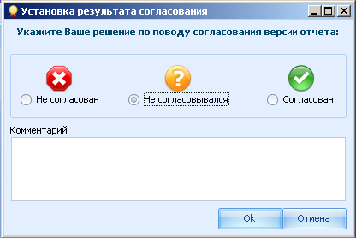
Рисунок 7.3 – Окно "Установка результата согласования"
Укажите Ваше решение по поводу согласования версии отчета, выбрав один из трех предложенных вариантов. Поле "Комментарий" не обязательно для заполнения. И нажмите "ОК".
Чтобы просмотреть результаты согласования, нажмите кнопку "Результаты ". В открывшемся окне отобразится список пользователей, которые согласовывают версию отчета (рисунок 7.4).
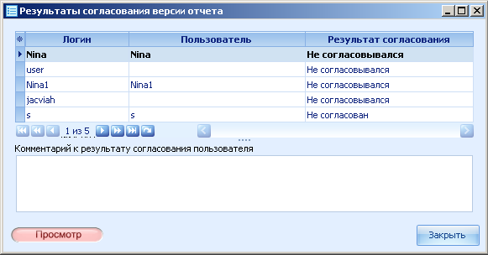
Рисунок 7.4 – Окно "Результаты согласования"
Чтобы перевести отчет в состояние "Согласован", нажмите кнопку "Состояние" и укажите в открывшемся окне (рисунок 7.2) соответствующее состояние версии отчета. Подтвердите действие нажатием кнопки "ОК". Если версия отчета не была согласована со всеми пользователями, появится сообщение (рисунок 7.5).
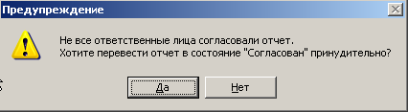
Рисунок 7.5 – Подтверждение согласования отчета
Отчет в состоянии "Согласован" доступен для отправки.
Замечание. Когда отчет находится в состоянии "Согласован" или "Согласование", редактировать его нельзя. Если есть необходимость отредактировать такой отчет, его надо сначала перевести в состояние "Формирование", отредактировать, а затем снова перевести в состояние "Согласован" или "Согласование".

Отправка отчета и получение квитанции
Для отправки отчета и получения квитанций необходимо установить соединение с Интернет.
Выберите необходимый отчет и нажмите "Отправить" на панели инструментов "Операции над отчетами".
Внимание. Отправляемый отчет должен пройти обязательный уровень контроля. При наличии ошибок в формулах контроля и попытке отправить отчет на экране появится соответствующее сообщение (рисунок 7.6).
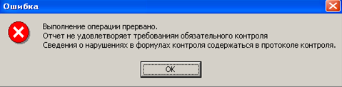
Рисунок 7.6 – Отчет не удовлетворяет требованиям обязательного контроля
В данном случае необходимо просмотреть протокол контроля и введенные данные. После проверки протокола и устранения ошибок, повторите попытку отправки отчета.

Внимание. Для отправки отчета необходимо, чтобы сертификат УЦ был помещен в справочник доверенных УЦ, и сертификаты получателей статистической отчетности находились в списке действующих сертификатов, иначе появится соответствующее сообщение (рисунок 7.7).
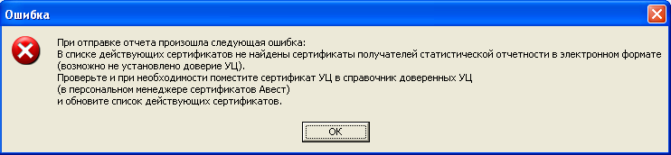
Рисунок 7.7 – Ошибка при отправке отчета
Если сертификаты получателей статистической отчетности не найдены в списке действующих сертификатов, в этом случае их необходимо автоматически загрузить с принимающего центра (рисунок 7.8)
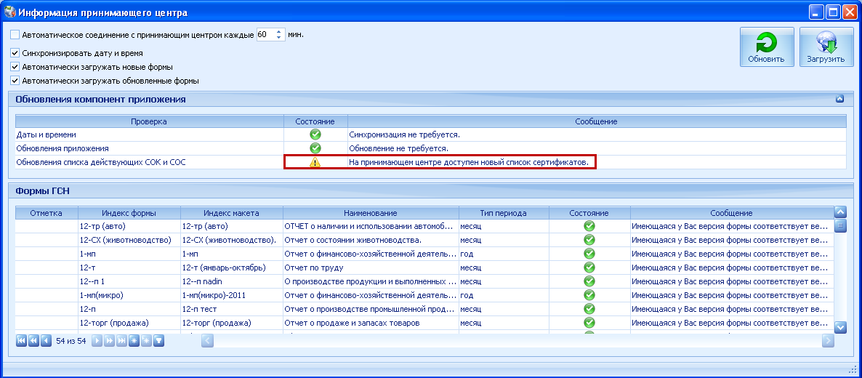
Рисунок 7.8 – Загрузка нового списка сертификатов

Авторизация пользователя в ПО криптографической защиты информации
Для отправки отчета и просмотра ЭЦП квитанции необходимо пройти процедуру авторизации пользователя в ПО криптографической защиты информации (рисунок 7.9).
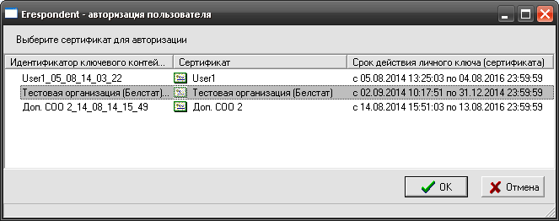
Рисунок 7.9 – Авторизация пользователя
Проверьте наличие ключевого носителя в компьютере, выберите сертификат для авторизации, который соответствует контейнеру с ключом, и нажмите кнопку "ОК" или клавишу "Enter" (рисунок 7.10).
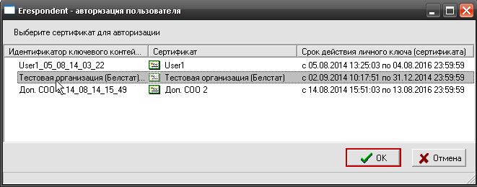
Рисунок 7.10 – Выбор сертификата для авторизации
На экране появится окно "Контейнер личных ключей" (рисунок 7.11).
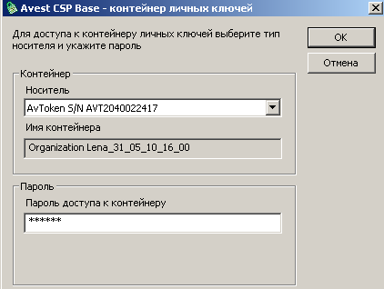
Рисунок 7.11 – Контейнер личных ключей
Введите пароль, полученный от администратора, и нажмите кнопку "ОК" или клавишу "Enter".
Внимание. При отсутствии ключевого носителя в компьютере вы получите соответствующее сообщение (рисунок 7.12).
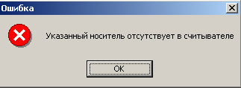
Рисунок 7.12– Отсутствует носитель ключевой информации
Внимание. При неверно введенном пароле появится соответствующее сообщение, и вам будет предложено повторить попытку (рисунок 7.13).
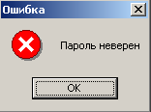
Рисунок 7.13 – Неверный пароль
Если авторизация прошла успешно, отчет будет отправлен на ПЦ. Авторизация выполняется каждый раз при смене кода ОКПО.

Получение квитанции по отчету
Для получения квитанции нажмите кнопку "Квитанция" на панели инструментов "Операции над отчетами". Если отчет еще не был обработан СОО и квитанция отсутствует, вы получите соответствующее сообщение (рисунок 7.14).
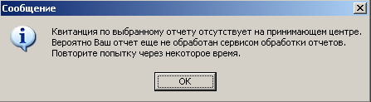
Рисунок 7.14 – Квитанция отсутствует
Если отчет получен Белстатом, на экране будет представлена квитанция по отчету (рисунок 7.15).
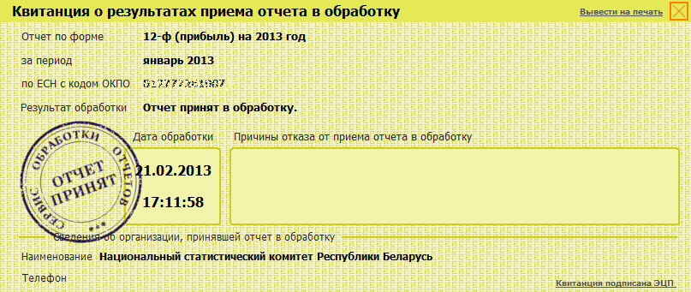
Рисунок 7.15 – Просмотр квитанции
Квитанция – документ в формате XML, информирующий о принятии или не принятии отчета в обработку (в последнем случае указываются причины). Квитанция формируется для каждой версии отчета, присланного электронным респондентом, и может быть получена только самим респондентом.
В заголовке квитанции указывается следующая информация:
- индекс формы;
- период отчетности;
- код ОКПО;
- детализация (если была определена для данной формы ГСН);
- дата и время завершения обработки отчета сервисом обработки отчетов;
- результат обработки отчета;
- причины отказа в обработке отчета (если отчет не принят).
Замечание. Каждая квитанция содержит сведения об организации, принявшей отчет в обработку: наименование и телефон.
В квитанции указывается результат принятия отчета к дальнейшей обработке. При отсутствии ошибок отчет считается принятым в обработку. В данном случае этап отправки отчета и проверки квитанции успешно завершен.
В случае обнаружения ошибок просмотрите нарушение, в результате которого отчет не был принят (рисунок 7.16).
В результате проверки могут быть выявлены ошибки в структуре отчета, ЭЦП или соответствии кода ОКПО и респондента.
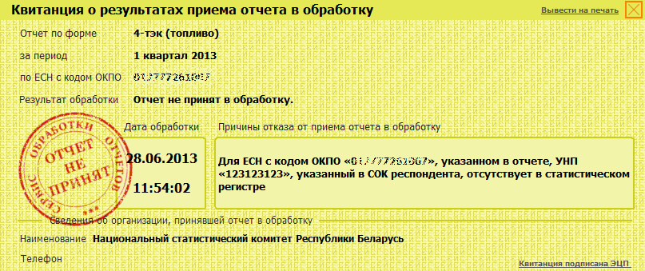
Рисунок 7.16 – Отчет не принят
Исправьте неправильные данные, внесите необходимые изменения для устранения возникших ошибок и повторите процесс отправки отчета.
Для получения печатной копии квитанции нажмите "Вывести на печать" в правом верхнем углу квитанции. На экране будет представлено окно "Квитанция" (рисунок 7.17).
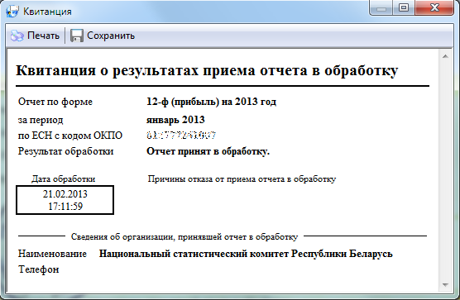
Рисунок 7.17 – Окно "Квитанция"
В данном окне вы можете распечатать квитанцию по отчету с помощью кнопки "Печать" либо сохранить квитанцию в виде веб-документа или текстового файла.
Для просмотра ЭЦП квитанции нажмите "Квитанция подписана ЭЦП" в правом нижнем углу квитанции. На экране будет представлено окно "Цифровая подпись" (рисунок 7.18).
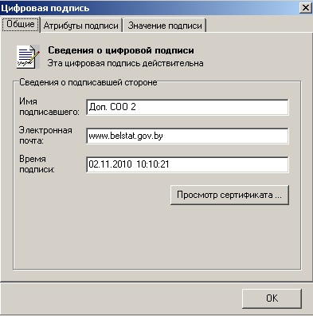
Рисунок 7.18 – Окно "Цифровая подпись"
Окно "Цифровая подпись" содержит 3 вкладки: "Общие", "Атрибуты подписи", "Значение подписи". На вкладке "Общие" представлена информация о действительности ЭЦП и сведения о подписавшей стороне. Для просмотра сведений о сертификате нажмите кнопку "Просмотр сертификата" и уточните необходимую вам информацию в окне "Сертификат" (рисунок 7.19).
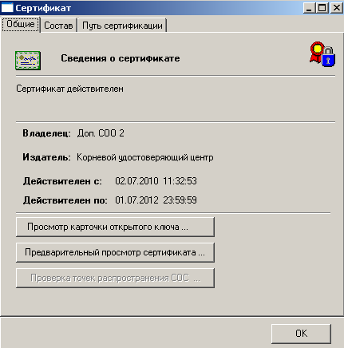
Рисунок 7.19 – Окно "Сертификат"
После просмотра необходимой информации закройте окна квитанции и перейдите к функциональному блоку "Отчеты по форме ГСН".

Экспорт макетов, отчетов и квитанций в XML документ
В ПО "Электронный Респондент" реализована функция экспорта макетов, отчетов и квитанций в xml документ.
Для экспорта макета в xml документ в функциональном блоке "Формы ГСН" кликните правой кнопкой мыши по выбранному макету и в контекстном меню укажите пункт "Экспорт макета" (рисунок 8.1).

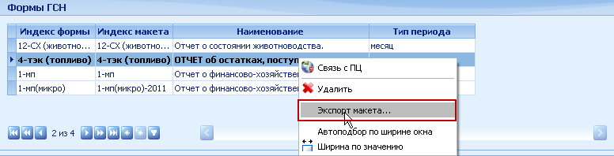
Рисунок 8.1 – Экспорт макета
Далее откроется окно "Экспорт макета". Для экспортируемых файлов по умолчанию формируется имя файла, состоящее из некоторых атрибутов макета (рисунок 8.2).
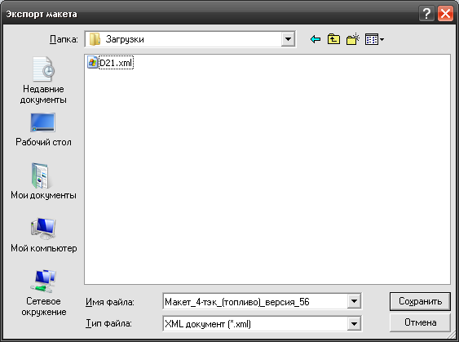
Рисунок 8.2 – Сохранение экспортируемого макета
Выберите каталог, куда будет сохранен документ, в поле "Имя файла" внесите необходимые изменения и нажмите кнопку "Сохранить".
Для экспорта отчета и квитанции по отчету в функциональном блоке "Отчеты по форме ГСН" кликните правой кнопкой мыши для вызова контекстного меню и выберите экспорт отчета или квитанции (рисунок 8.3,8.4).
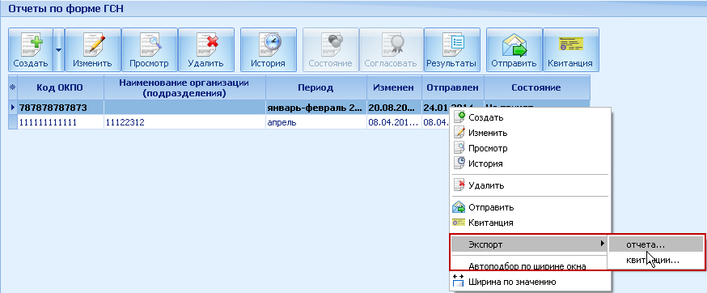
Рисунок 8.3 – Экспорт отчета
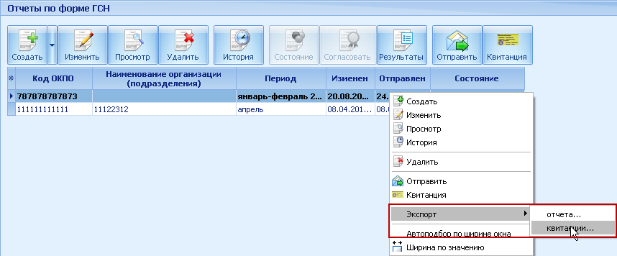
Рисунок 8.4 – Экспорт квитанции
Для экспортируемых файлов по умолчанию формируется имя файла, состоящее из некоторых атрибутов отчета.
При необходимости измените название документа XML и сохраните его в выбранный каталог (рисунок 8.5).
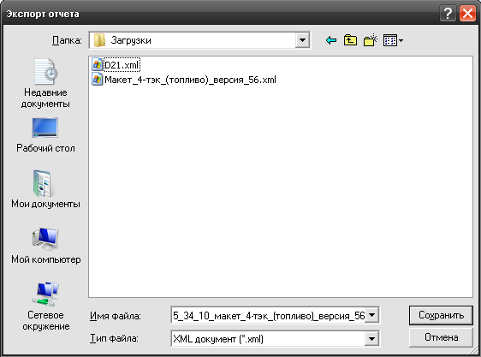
Рисунок 8.5 – Сохранение экспортируемого отчета
Экспортируемые в XML макеты и отчеты используются модулем формирования печатной копии отчета, который поставляется отдельно от ПО "Электронный Респондент" и может быть загружен с сайта Белстата.
Установка и работа с модулем формирования печатной копии отчета подробно описана в руководстве пользователя "Отчуждаемый модуль визуализации отчетов респондентов".

Дополнительные функциональные возможности
ПО "Электронный Респондент" предоставляет пользователям дополнительные функциональные возможности. Далее будут подробно описаны процедуры их реализации.

Дополнительное меню, подсказки
Контекстное меню вызывается нажатием правой кнопки мыши по функциональному блоку приложения и дублирует соответствующую данному блоку панель инструментов (рисунок 9.1).
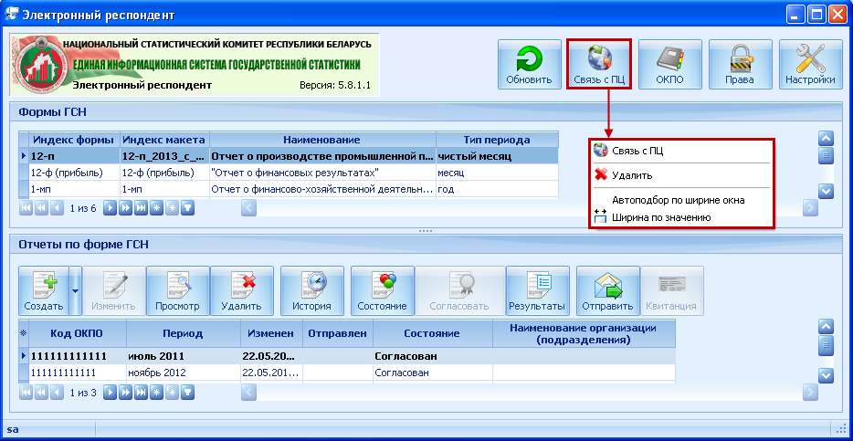
Рисунок 9.1 – Контекстное меню
Подсказки отображаются при наведении курсора на любую из кнопок панели инструментов (рисунок 9.2).
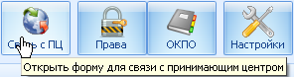
Рисунок 9.2 – Отображение подсказки

Изменение блоков
Для удобства пользователя неиспользуемые функциональные блоки могут быть сжаты или свернуты в целях увеличения размера нужного блока. Функциональные возможности изменения границ блоков и ширины колонок представлены на рисунках, на конкретных примерах, но могут использоваться и при работе с другими блоками.
Для сжатия блока наведите курсор на его боковую или верхнюю границу (вид курсора должен измениться), зажмите левую кнопку мышки и, не отпуская ее, измените положение границы (рисунок 9.3).
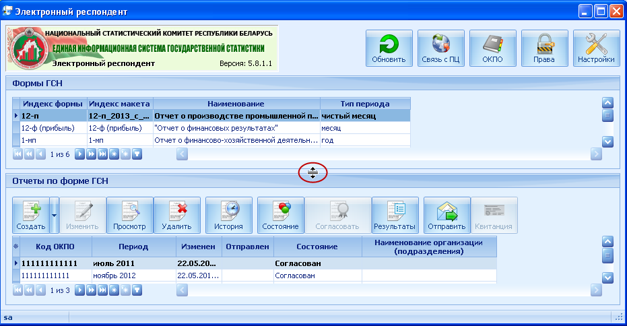
Рисунок 9.3 – Сжатие блока
Неиспользуемый блок может быть свернут, что может быть очень удобным при работе со структурой большой таблицы "Формы ГСН". Для этого в правом верхнем углу блока "Обновления компонент приложения" располагается кнопка . После ее нажатия блок сворачивается и на экране остается лишь закладка с его названием (рисунок 9.4).
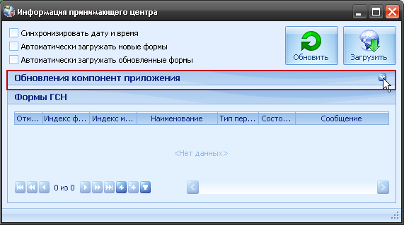
Рисунок 9.4 – Сворачивание блока
Для разворачивания блока нажмите на кнопку еще раз.

Изменение ширины колонок
Для удобного отображения данных в таблицах представлена возможность изменения ширины колонок различными способами.
Границы колонок могут быть изменены с помощью мыши так же, как и функциональные блоки (рисунок 9.5).
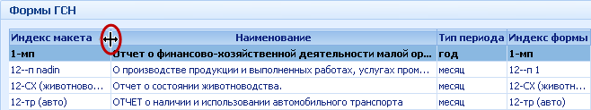
Рисунок 9.5 – Сжатие колонок
Для изменения ширины колонок используйте контекстное меню (вызывается правым кликом мыши по списку форм ГСН или отчетов), которое показано рисунке 9.6.
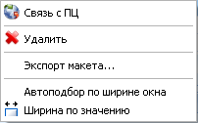
Рисунок 9.6 – Контекстное меню
Если выбрана опция "Автоподбор по ширине окна", то все колонки будут размещены в пределах окна, для которого указана эта опция. При выборе опции "Ширина по значению" ширина формируется в соответствии с максимальным содержимым записей, и при необходимости активизируется нижняя полоса прокрутки для отображения данных, которые содержатся за пределами видимой части окна.

Изменение размеров выпадающих списков
Границы размеров выпадающих списков могут быть изменены с помощью мыши так же, как и функциональные блоки: наведите курсор на его правый нижний угол (вид курсора должен измениться), зажмите левую кнопку мышки и, не отпуская ее, измените положение границы (рисунок 9.7).
В противоположном углу находится кнопка закрытия списка.
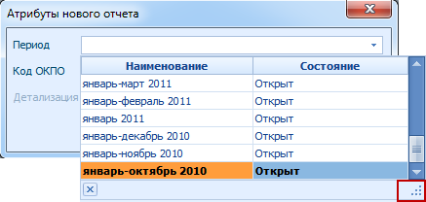
Рисунок 9.7 – Изменение размера выпадающего списка

Дополнительная панель инструментов окна "Редактирование отчета"
В левой нижней части окна "Редактирование отчета" находится дополнительная панель инструментов (рисунок 9.8).
Рисунок 9.8 – Дополнительная панель инструментов
При нажатии на кнопку список разделов и таблиц будет скрыт. Для его открытия повторно нажмите эту кнопку.
Если кнопка "Боковик" нажата, графы боковика будут зафиксированы при прокрутке таблицы.
Нажмите кнопку "Перенос строк" для отображения переноса строк при просмотре таблицы.
Кнопка "Ширина колонок" предназначена для установления автоматического режима подбора ширины колонок.
Если кнопка "Высота заголовка таблицы" нажата, то будет установлена минимальная высота заголовка таблицы.
Для снятия установленных опций нажмите на кнопку еще раз. По умолчанию все опции отключены.
Кнопка "Вид отображения справочника (табличный/иерархический)" предназначена для установки вида отображения позиций справочника блока строк 1-ого рода. Если кнопка принимает вид , значит установлен иерархический способ отображения позиций справочника блока строк 1-ого рода. При нажатии на эту кнопку еще раз, она примет вид , и позиции справочника будут отображаться в табличном виде.
Чтобы изменить размер шрифта для отображения данных в таблице используйте бегунок .

Дополнительные кнопки блока
При работе с данными, представленными в виде таблицы (список форм, список отчетов), в левой нижней части функционального блока отображается набор дополнительных кнопок (рисунок 9.9). Значение кнопок описано ниже в таблице 9.1.
Рисунок 9.9 – Дополнительные кнопки для работы с записями
Таблица 9.1 – Значение дополнительных кнопок
Кнопка | Действие
 | В начало списка позиций
 | К первой позиции из тех, что отображены на экране
 | К предыдущей позиции
 | К следующей позиции
 | К последней позиции из тех, что отображены на экране
 | В конец списка
 | Поставить закладку на текущей позиции
 | Вернуться к позиции с закладкой
 | Фильтр

Фильтрация
При работе с большим количеством различных записей (список форм, список отчетов) используйте функцию "Пользовательский фильтр". С ее помощью вы можете найти и отобразить на экране лишь те записи, которые нужны для работы на данный момент. Функция фильтрации работает только с отобранным количеством записей.
Для вызова фильтра выберите столбец, по записям которого вы хотите отфильтровать данные. После этого нажмите кнопку в левой нижней части окна или наведите указатель на наименование столбца и нажмите , а затем "Выбор" (рисунки 9.10, 9.11).
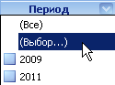
Рисунок 9.10 – Запуск пользовательского фильтра
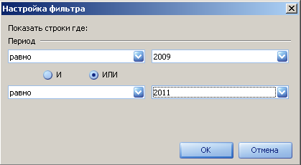
Рисунок 9.11 – Пользовательский фильтр
Фильтрация данных (рисунок 9.11) происходит в зависимости от выбранного из списка условия:
- равно;
- не равно;
- меньше;
- меньше или равно;
- больше;
- больше или равно;
- похоже;
- не похоже;
- пустое;
- не пустое.
Условия фильтрации можно расширить при помощи кнопок "И" и "ИЛИ". При использовании кнопки "И" будут отображены записи, одновременно удовлетворяющие двум условиям фильтра. При использовании кнопки "ИЛИ" отобразятся записи, удовлетворяющие хотя бы одному из условий.
Символ "_" поможет заменить любой один символ.
Символ "%" заменяет собой любую комбинацию или последовательность символов. Проще всего использовать этот символ с условием "Похоже".
Например, при выборе условия "похоже" на "%год%" или "равно" "квартал" в списке окажутся все формы ГСН, тип периода которых – квартал или содержит "год": "Год без промежутков", "полугодие", "квартал" и т.п. (рисунок 9.12).
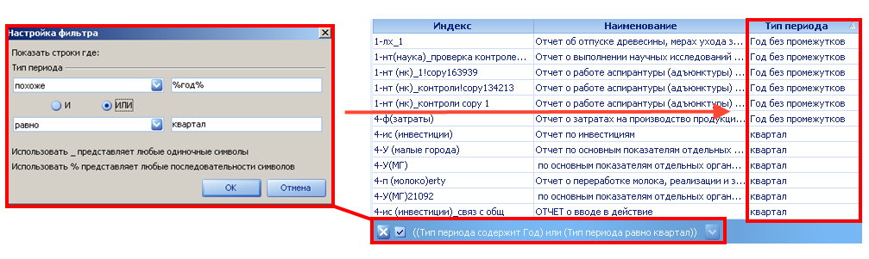
Рисунок 9.12 – Пример пользовательского фильтра
Иногда, при работе с большим количеством записей, можно обойтись без использования функции "Пользовательский фильтр", ограничившись обычным перечислением нужных (рисунок 9.13). Для этого в наименовании столбца нажмите и выберите при помощи кнопки те записи, которые нужны вам на данный момент.
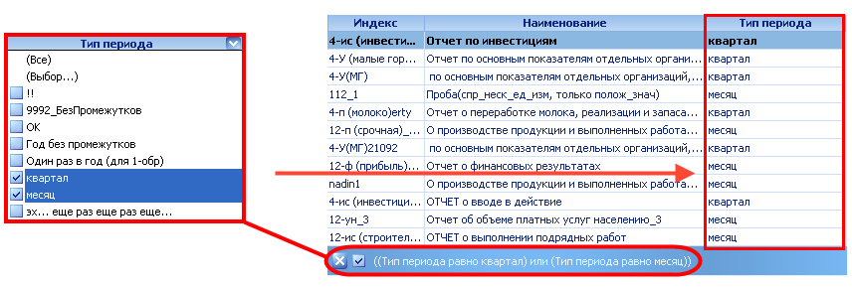
Рисунок 9.13 – Выбор нужных записей без использования фильтра

Конструктор фильтров
После отображения отфильтрованного списка записей откроется панель настройки фильтра (рисунок 9.14).
Рисунок 9.14 – Панель фильтрации
Кнопка полностью закрывает функцию "Пользовательский фильтр". Кнопка возвращает список записей к исходному состоянию, но с возможностью восстановления. Запись "Тип периода = квартал" указывает на столбец, в котором происходил поиск, и условия фильтрации. Если было создано два и более условия фильтрации, добавляется кнопка , которая позволяет вернуться к прежним условиям (рисунок 9.15).
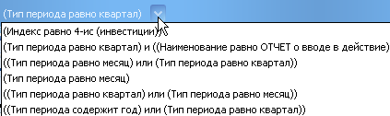
Рисунок 9.15 – Использованные условия фильтрации
Кнопка "Настройка" открывает окно создания фильтра (рисунок 9.16). При помощи кнопок "Открыть" и "Сохранить как" вы можете загрузить фильтр или сохранить новый.
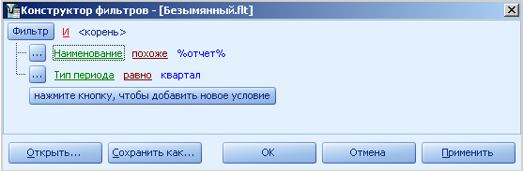
Рисунок 9.16 – Создание нового фильтра
Конструктор фильтров предоставляет расширенный список условий, в котором к предыдущим условиям добавляются следующие:
- между;
- не между;
- в;
- не в.
Создание фильтра необходимо для организации расширенного поиска, который предлагает осуществить фильтрацию сразу по нескольким полям. Например, в окне, представленном на рисунке 9.17, задаются условия для поиска форм с наименованием, "похожим" на "%отчет%" и с типом периода – "квартал". Результат фильтрации приведен на рисунке 9.17.
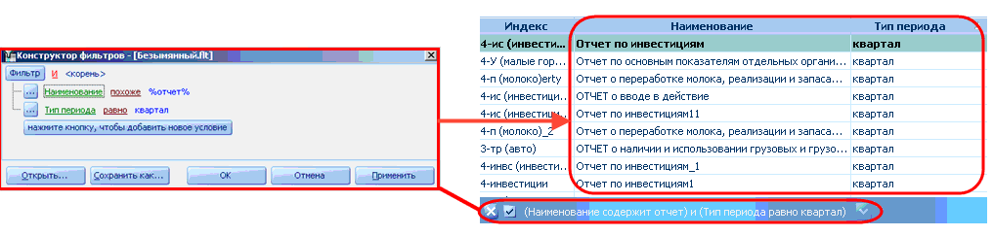
Рисунок 9.17 – Результат фильтрации по двум условиям
Кнопка "Фильтр" позволяет добавить одно условие, группу условий или удалить все заданные условия (рисунок 9.18).
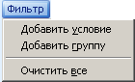
Рисунок 9.18 – Добавление и удаление условий фильтра
При помощи этих условий вы можете создавать разнообразные конструкции фильтра.
Например, на рисунке 9.19 после фильтрации будут отображены записи, содержащие в наименовании формы слова "отчет" или "объем" и с типом периода – "квартал" и "месяц" соответственно:
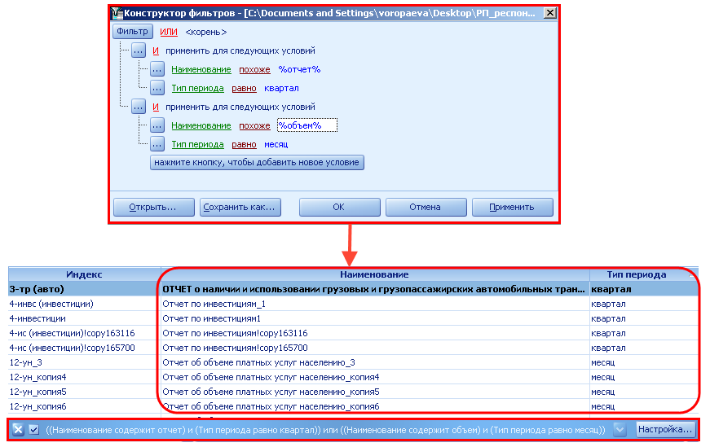
Рисунок 9.19 – Фильтрация по нескольким группам характеристик
При фильтрации могут быть использованы следующие логические условия:
- "И" – отображаются записи, удовлетворяющие всем условиям одновременно;
- "ИЛИ" – отображаются записи, удовлетворяющие хотя бы одному из условий;
- "НЕ И" – отображаются все записи кроме тех, которые удовлетворяют всем условиям одновременно;
- "НЕ ИЛИ" – отображаются все записи кроме тех, которые удовлетворяют хотя бы одному из условий.
Корневое логическое условие относится сразу ко всем группам условий. В данном случае (рисунок 9.19) следует, что будут отображены записи, удовлетворяющие хотя бы одной группе условий. Но "внутри" каждой группы установлено логическое условие "И" – в этом случае будут отображены записи, одновременно удовлетворяющие условиям группы.

Сортировка
Сортировка записей накладывается только на отобранное множество записей. Для сортировки записей нажмите на заголовок того столбца, по значениям которого вы хотите их упорядочить (рисунок 9.20).
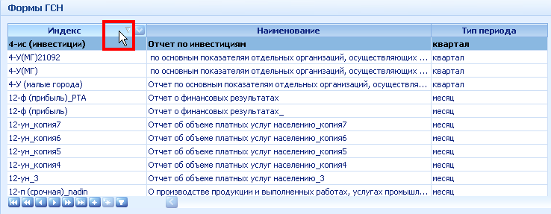
Рисунок 9.20 – Сортировка записей
Сортировка происходит при каждом нажатии на заголовок столбца. Направление стрелки показывает, как будет происходить сортировка: (вверх) – по возрастанию и (вниз) – по убыванию. Для смены направления сортировки нажмите ещё раз.

Удаление текущей формы ГСН
Чтобы удалить текущую форму ГСН из списка, а также все отчеты, созданные на основании этой формы, нажмите кнопку "Удалить"  на главной панели инструментов. В открывшемся окне (рисунок 9.21) подтвердите действие нажатием кнопки "Да".
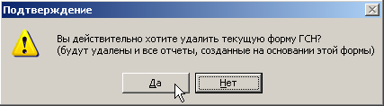
Рисунок 9.21 – Удаление текущей формы ГСН

Обновление
Нажмите кнопку "Обновить" на главной панели инструментов для отображения изменений в списке форм ГСН. Если обновления будут обнаружены, они появятся автоматически.
Замечание. Функция "Обновить" не меняет конфигурацию и настройки окна (размер окна и полей, сортировки полей, фильтры, состояния иерархических структур).

Информация о программе
Для отображения информации о версии клиентского ПО, а так же контактной информации кликните левой клавишей мыши по изображению (рисунок 9.22).
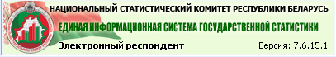
Рисунок 9.22 – Вызов информации о программе
Вся информация будет отображена в открывшемся окне (рисунок 9.23):
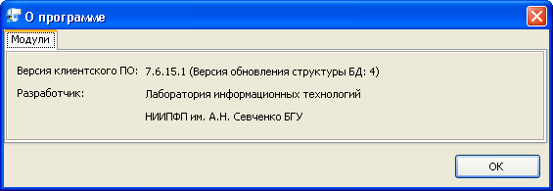
Рисунок 9.23 – Информация о программе

Проблемы при работе с приложением
При возникновении проблем в процессе работы с приложением вы можете:
1) перезапустить приложение;
2) перегрузить компьютер.
Если Вы не можете решить проблему самостоятельно, обратитесь к системному администратору.
Совет. Внимательно читайте сообщения об ошибках при работе с приложением. Сообщения содержат необходимую для пользователя информацию о необходимых действиях.

Совет. Используйте наиболее удобные для вас варианты работы с приложением: панели инструментов, контекстное меню и всплывающие подсказки.
Возможные проблемы при работе с приложением и их решения описаны в пункте 5 руководства администратора БАСР.00001-08-06-32.

Подсистема сбора и обработки первичных статистических данных. Комплекс программно-технологических средств формирования государственной статистической отчетности респондентами в электронном формате. Модуль "МП Респондента". Руководство пользователя.
БАСР.00001-08-08-31 (версия 08)
Составила
Наименование организации, предприятия | Должность исполнителя | Фамилия, имя, отчество | Подпись | Дата
НИИ ПФП им. А.Н.Севченко БГУ | Младший научный сотрудник | Саввич Ю.В.
Согласовано
Наименование организации, предприятия | Должность исполнителя | Фамилия, имя, отчество | Подпись | Дата
НИИ ПФП им. А.Н.Севченко БГУ | Научный руководитель работ,  заведующий лабораторией информационных технологий | Семененко Л.В.
НИИ ПФП им. А.Н.Севченко БГУ | Ведущий инженер- программист | Захаренков М.А.

